МІНІСТЕРСТВО ВНУТРІШНІХ СПРАВ УКРАЇНИ

ЛЬВІВСЬКИЙ ДЕРЖАВНИЙ УНІВЕРСИТЕТ ВНУТРІШНІХ СПРАВ

НАВЧАЛЬНО-НАУКОВИЙ ІНСТИТУТ УПРАВЛІННЯ, ПСИХОЛОГІЇ ТА БЕЗПЕКИ

Кафедра інформаційних технологій

«Розроблення сервісу "Car sharing" засобами фреймворку svelte»

кваліфікаційна робота
здобувача вищої освіти
4 курсу денної форми навчання
Валерії СОЛОВЕЙ

Науковий керівник:
доцент, кандидат технічних наук
Тарас РУДИЙ

Рецензент:
доцент, кандидат технічних наук,
завідувач кафедри інженерії програмного забезпечення НЛТУ України
Світлана ЯЦИШИН

Кваліфікаційна робота допущена до захисту
«___» _______________ 2025 р., протокол № ____

Завідувач кафедри інформаційних технологій
_________________Ігор ФЕДЧАК_
(підпис)

Львів
2025

АНОТАЦІЯ
СОЛОВЕЙ В.-А. «Розроблення сервісу "Car sharing" засобами фреймворку svelte». Бакалаврська кваліфікаційна робота. Львівський державний університет внутрішніх справ. Львів 2025 - Розпис.
У бакалаврській кваліфікаційній роботі розроблено програмне забезпечення для сервісу спільного використання автомобілів (Car sharing). У межах цієї роботи передбачено розроблення проєкту веб-застосунку, який дозволить користувачам швидко та зручно орендувати автомобілі.
Основою для реалізування програмного веб-застосунку обрано фреймворк Svelte, що забезпечить високу продуктивність та раціональну роботу з інтерфейсом користувача.
Функціонал застосунку містить:
- сторінку авторизування та реєстрації;
- сторінку перегляду доступних автомобілів, що міститиме їх перелік, умови оренди, технічні характеристики;
- особистий кабінет клієнта.
Створено адаптивний, інтуїтивний інтерфейс користувача, який дозволить реалізувати сервіс у кілька ʺкліківʺ, мінімізуючи час на оформлення замовлення.
Проєкт сервісу підвищує ефективність використання автопарку та робить послугу Car sharing доступнішою та комфортнішою для користувачів.
Ключові слова: Svelte, фреймворк, car sharing, програмне забезпечення, інтерфейс користувача.

ABSTRACT
SOLOVEY V.-A. "Development of the "Car sharing" service using the svelte framework". Bachelor's qualification work. Lviv State University of Internal Affairs. Lviv 2025 - Manuscript.
In the bachelor's qualification work, software for the car sharing service (Car sharing) was developed. Within the framework of this work, the development of a web application project is provided, which will allow users to rent cars quickly and conveniently.
The Svelte framework was chosen as the basis for the implementation of the software web application, which will ensure high performance and rational work with the user interface.
The functionality of the application includes:
• authorization and registration page;
• a page for viewing available cars, which will contain their list, rental conditions, technical specifications;
• a personal client account.
An adaptive, intuitive user interface has been created, which will allow the service to be implemented in a few "clicks", minimizing the time for placing an order.
The service project increases the efficiency of fleet use and makes the Car sharing service more accessible and comfortable for users.
Keywords: Svelte, framework, car sharing, software, user interface.

ЗМІСТ

АНОТАЦІЯ 1
ЗМІСТ 3
ВСТУП 4
РОЗДІЛ 1 7
СТАН ПРОБЛЕМНОЇ ОБЛАСТІ 7
1.1 Огляд проблемної області. 7
1.2. Переваги та недоліки Car sharing. 8
Висновки до першого розділу 10
РОЗДІЛ 2 12
ІНФОРМАЦІЙНЕ ТА МАТЕМАТИЧНЕ ЗАБЕЗПЕЧЕННЯ 12
2.1. Svelte 12
Покращена продуктивність 12
2.2.Реактивність без додаткових бібліотек 13
Висновки до другого розділу 15
РОЗДІЛ 3 17
ПРОГРАМНЕ ТА ТЕХНІЧНЕ ЗАБЕЗПЕЧЕННЯ 17
3.1. Розроблення інтерфейсу програми. 17
3.2. Тестування проєкту 36
Висновки до третього розділу 45
ВИСНОВКИ 46
ПЕРЕЛІК ВИКОРИСТАНИХ ДЖЕРЕЛ 47
ДОДАТКИ 48

ВСТУП

Актуальність теми дослідження. Car sharing є сучасною формою оренди транспортних засобів, яка принципово відрізняється від традиційних моделей оренди автомобілів, таких як у компаній Hertz або Enterprise. Основною характеристикою car sharing є можливість оренди автомобіля на короткостроковий період, який може варіюватися від кількох годин до одного-двох днів. Важливою особливістю є те, що плата за оренду визначається не за фіксованою тарифною ставкою на добу, як у класичній оренді, а залежить від фактичного часу використання автомобіля та пройденої відстані. Такий підхід дозволяє орендарям сплачувати лише за реальне користування транспортним засобом, що є вигідним для осіб, які потребують автомобіль лише на короткі проміжки часу.
Іншим ключовим аспектом, який робить car sharing більш привабливим порівняно з традиційною орендою, є доступність автомобілів у довільний час доби. У традиційних орендних компаніях доступ до транспорту обмежений робочими годинами, що може створювати незручності для користувачів. Car sharing, навпаки, дозволяє орендувати автомобіль у довільний момент, зокрема в нічний час або вихідні дні, що забезпечує більшу гнучкість для користувачів.
Додатковою перевагою є система розміщення автомобілів на спеціально відведених майданчиках, розташованих у межах міста. Ці місця є доступними для орендарів в довільний час, що знижує потребу в пошуку вільних паркомісць. Користувачі можуть легко знайти автомобіль поруч із місцем свого перебування, що забезпечує значну зручність у порівнянні з традиційною орендою, де транспортні засоби часто збираються в централізованих точках, що вимагає додаткових витрат часу на їх отримання. Завдяки цій структурі car sharing стає особливо практичним для тих, хто не володіє власним автомобілем, але потребує транспорту для короткострокових поїздок.
Аналіз останніх досліджень. Сфера car sharing протягом останніх років привертає увагу бізнес-спільноти. Дослідження показують, що світовий ринок car sharing зростає на 10-20%, демонструючи стійку тенденцію до розширення, особливо у великих міських агломераціях. У період 2022-2024 років науковці визначили переваги Svelte у швидкодії для інтерактивних сервісів; підтвердили ефективність Svelte для інтеграції геолокаційних сервісів. Та попри значний обсяг досліджень у сфері технологічного забезпечення car sharing сервісів, недостатньо вивченими залишаються питання оптимізації процесу розробки таких сервісів засобами фреймворку Svelte.
Метою дослідження є створення активного та ефективного веб-сервісу для зручного орендування автомобілів.
Завдання дослідження.
- Проаналізувати ринок car sharing.
- Дослідити переваги фреймворку Svelte.
- Реалізувати такі модулі як автентифікація, пошук та бронювання, управління профелем, оплата.
- Провести тестування та оптимізацію продуктивності.
Об'єктом дослідження є застосування фреймворку Svelte для розроблення проєкту сервісу оренди автомобілів.
Предметом дослідження є використання фреймворку Svelte для розроблення додатків у сфері оренди автомобілів. Практичне значення полягає у прискоренні процесу оренди автомобіля, що забезпечує зручність для користувачі
Методи дослідження. У роботі використано:
- Теоретичний аналіз наукової літератури та документації;
- моделювання архітектури веб-застосунку;
- експериментальну розробку прототипу;
- функціональне тестування.
Практичне значення роботи. Практична цінність дослідження полягає у створенні функціонального сервісу car sharing, що забезпечує скорочення часу оренди автомобіля завдяки оптимізованому інтерфейсу та автоматизації процесів. Застосування Svelte підвищує швидкодію веб-застосунку, що критично важливо для користувачів.
Структура роботи. Робота складається зі вступу, трьох розділів, висновків, списку використаних джерел та додатків. У першому розділі розглядається область в цілому, з її перевагами та недоліками. У другому розділі описано фреймворк Svelte. У третьому розділі представлено програмну реалізацію з описом функцій, які були використані при розробці. Повний обсяг основного тексту складає 47 сторінок, ілюстрацій - 28, додатків - 1, кількість літературних джерел - 10. Загальний обсяг роботи - 57 сторінок.

РОЗДІЛ 1

СТАН ПРОБЛЕМНОЇ ОБЛАСТІ

1.1 Огляд проблемної області.
Car sharing, як форма спільного використання автомобілів, набуває все більшої популярності серед користувачів, які прагнуть випробувати нові транспортні засоби, не беручи на себе ризики, пов'язані з їх покупкою. Для тих, хто вперше стикається з цією концепцією, car sharing є новою тенденцією у сфері мобільності, що дозволяє здійснювати поїздки без усіх зобов'язань, які супроводжують володіння автомобілем.
Car sharing швидко здобуває популярність, і, хоча термін уже став відомим, не всі повністю усвідомлюють його зміст. Деякі люди вважають, що car sharing орієнтований лише на тих, хто не має власного автомобіля, однак це не зовсім так. Car sharing є перспективною та інноваційною альтернативою звичайному володінню автомобілем і може бути цікавим варіантом навіть для тих, хто вже має транспортний засіб. Це економічно вигідна та екологічно чиста альтернатива для пересування містом, яка стає привабливою як для окремих осіб, так і для компаній.
Car sharing та традиційна оренда автомобілів мають суттєві відмінності. Якщо традиційна оренда передбачає оплату на основі добового тарифу або пройденої відстані, то car sharing надає можливість оренди транспортного засобу на погодинній основі. Це дає значну гнучкість, оскільки користувачі можуть орендувати автомобіль на короткий час, що робить цей сервіс зручним для тих, хто не має власного автомобіля, а також для людей, яким необхідно пересуватися містом у довільний час доби.
Процес використання car sharing є відносно простим. Насамперед необхідно перевірити наявність car sharing-сервісів у вашому місті та дізнатися, з якими операторами вони співпрацюють. Для цього можна скористатися Інтернетом, де знайти інформацію про операторів car sharing, шукаючи за запитом «car sharing» разом з назвою вашого міста. Вікіпедія також надає списки операторів car sharing по країнах.
Приєднання до послуги car sharing зазвичай передбачає підписання угоди, що регламентує умови членства. Для реєстрації в більшості сервісів передбачені онлайн-форми, що дозволяють вибрати тарифний план, який найкраще відповідає потребам користувача. Після реєстрації важливо знати, як забронювати автомобіль і де його знайти, оскільки автомобілі часто розташовані в різних точках міста, доступних для оренди в довільний час.

1.2. Переваги та недоліки car sharing.
Переваги Car sharing
Car sharing набуває все більшої популярності серед людей, які прагнуть уникнути високих витрат на паркування, бажають заощадити кошти або не хочуть стикатися з клопотами, пов'язаними з володінням автомобілем. Незважаючи на те, що програми car sharing ще не є поширеними у всіх містах, вони з кожним роком стають доступнішими та популярнішими. У цьому контексті важливо розглянути переваги, які пропонує car sharing.
Економічна вигідність.
Володіння автомобілем є затратним процесом, що включає витрати на пальне, паркування, технічне обслуговування та страхування, і може обходитись у тисячі доларів на рік. У порівнянні з цими витратами, car sharing надає можливість орендувати транспортні засоби на погодинній основі або на добу, при цьому користувач платить лише за фактичне використання транспортного засобу. Такий підхід значно знижує витрати, оскільки відсутні додаткові витрати на обслуговування або зберігання автомобіля.
Екологічна ефективність
Багато користувачів прагнуть зменшити свій вуглецевий слід. Car sharing сприяє зменшенню кількості автомобілів на дорозі, що веде до зниження рівня забруднення та зменшення пробок. Кожен орендований автомобіль замінює кілька приватних транспортних засобів, що також дозволяє зменшити потребу в паркувальних місцях і збільшити площі для зелених насаджень.
Зниження стресу
Володіння автомобілем у міських умовах може бути стресовим через обмежену кількість паркувальних місць і необхідність постійного технічного обслуговування. Car sharing забезпечує зручність і гнучкість, оскільки користувачі можуть орендувати транспортний засіб у довільний час для конкретних потреб — будь то поїздка по місту або на вихідні. Це особливо корисно для домогосподарств з одним автомобілем, де car sharing може бути альтернативою для тимчасового користування автомобілем без необхідності турбуватись про технічне обслуговування чи зберігання.
Розширений доступ
Car sharing робить транспортування більш доступним і зручним, що сприяє зниженню заторів та забруднення в місті. Цей сервіс відкриває нові можливості для людей, які не можуть дозволити собі придбати автомобіль, або для тих, хто має низький кредитний рейтинг. Програми car sharing розширюють доступ до автомобілів без необхідності їх придбання, що робить його доступним для ширшої аудиторії.
Недоліки Car sharing
Незважаючи на численні переваги, car sharing має й певні недоліки, які варто врахувати.
Підвищення цін у години пік.
Однією з основних проблем car sharing є значне зростання вартості оренди в години пік. У певні моменти, наприклад, під час пік, святкових днів або в години пік, попит на автомобілі різко зростає, що призводить до підвищення цін.

Недоступність транспортних засобів.
Іншою проблемою є можливі труднощі з доступністю автомобілів у потрібний момент. В певних регіонах або в години підвищеного попиту кількість доступних автомобілів може бути обмежена, що ускладнює їх бронювання.
Обмеження пробігу.
Car sharing може накладати обмеження на кількість пройдених кілометрів, що робить використання цього сервісу менш зручним для тривалих подорожей. Такі обмеження можуть збільшувати витрати на оренду та знижувати практичність використання сервісу для тривалих поїздок.

Висновки до першого розділу
У ході аналізу проблемної області було встановлено, що car sharing — як сучасна форма тимчасового доступу до автомобіля без необхідності його купівлі — є перспективним напрямом розвитку урбаністичних транспортних систем. У глобальному контексті дана модель успішно функціонує в багатьох країнах світу, сприяючи зменшенню кількості приватного транспорту, зниженню викидів шкідливих речовин, оптимізації використання парку автомобілів та підвищенню ефективності мобільності мешканців міст.
Водночас аналіз українського ринку засвідчив, що хоча car sharing поступово набуває популярності, він залишається відносно новим явищем, що супроводжується низкою викликів. Серед ключових проблем — недостатній рівень цифровізації, відсутність зручних онлайн-платформ для бронювання транспортних засобів, обмежена інформованість населення про переваги цієї моделі, а також нестача адаптованих сервісів, здатних забезпечити інтуїтивно зрозумілий та безпечний досвід користування.
З огляду на викладене, створення спеціалізованого веб-застосунку для сервісу car sharing є логічним і своєчасним кроком. Такий інструмент здатен вирішити ряд існуючих проблем: спростити доступ користувачів до послуги, автоматизувати процес бронювання, забезпечити зручну взаємодію з базою автомобілів, а також інтегрувати додаткові функції, зокрема перегляд резервацій, управління акаунтом і зв’язок із адміністрацією.
Крім того, впровадження цифрового рішення у вигляді веб-застосунку відкриває широкі можливості для подальшої модернізації сервісу — зокрема, інтеграції з геолокаційними сервісами, мобільними додатками, платіжними платформами та аналітичними інструментами. У підсумку, розробка веб-застосунку не лише сприятиме зростанню довіри до car sharing серед населення, а й слугуватиме важливим кроком до сталого розвитку міської інфраструктури в умовах цифрової трансформації.

РОЗДІЛ 2

ІНФОРМАЦІЙНЕ ТА МАТЕМАТИЧНЕ ЗАБЕЗПЕЧЕННЯ

2.1. Svelte
Svelte є інструментом для розроблення веб-додатків, схожим на популярні JavaScript-фреймворки, такі як React та Vue, проте з ключовою відмінністю: він компілює вашу програму в ідеальний JavaScript-код на етапі збору/компіляції, а не інтерпретує його під час виконання. Це дозволяє уникнути додаткових витрат на продуктивність, характерних для фреймворків, і зменшує затримки при першому завантаженні додатка.
Svelte дає можливість створювати як повноцінні веб-додатки, так і використовувати його частково, комбінуючи з існуючим кодом. Крім того, можна випускати компоненти як окремі пакети, що не потребують додаткових накладних витрат, властивих традиційним фреймворкам. Оскільки Svelte компілює код у простий, малий JavaScript, незалежний від фреймворку, програма має високу продуктивність як під час запуску, так і при подальшій роботі.

Покращена продуктивність
Популярні фреймворки, такі як React та Vue, використовують концепцію віртуального DOM для оптимізації продуктивності. Однак віртуальний DOM не є кінцевою метою, а лише засобом для поліпшення продуктивності, де основною задачею є керування змінами в DOM в декларативному стилі. Це дозволяє підтримувати код простим та зручним для підтримки. Проте, попри те, що такі фреймворки забезпечують високу продуктивність завдяки віртуальному DOM, ці оптимізації не є такими ефективними, як безпосередня робота з реальним DOM.
У Svelte використовується оптимізація, при якій дані напряму синхронізуються з реальним DOM. Вона здійснюється під час компіляції через абстрактне синтаксичне дерево (AST) і дозволяє безпосередньо оновлювати DOM при зміні даних. Такий підхід забезпечує високу продуктивність завдяки усуненню потреби в використанні віртуального DOM, що дозволяє значно зменшити накладні витрати на операції з відтворенням елементів.

2.2.Реактивність без додаткових бібліотек
Однією з основних переваг Svelte є те, що він дозволяє створювати інтерфейси користувача без необхідності впроваджувати складні бібліотеки для управління станом. Реактивність у Svelte реалізується безпосередньо у JavaScript-коді, що дозволяє отримати швидку та ефективну обробку змін стану без значних витрат на обробку даних. Цей підхід дозволяє зберегти код простим і легким для підтримки, при цьому забезпечуючи високу ефективність роботи додатків.
Тенденції розвитку Svelte вказують на значне зростання популярності цього фреймворку серед розробників веб-додатків, завдяки його високій продуктивності, простоті використання та відсутності необхідності в віртуальному DOM. Нижче наведено кілька основних тенденцій, які визначають розвиток Svelte:
1. Зростання популярності серед розробників
Svelte став популярним завдяки своїй здатності створювати швидкі додатки без необхідності обробляти складний віртуальний DOM, що робить його привабливим для розробників, які шукають ефективні інструменти для створення інтерактивних веб-додатків. Завдяки високій продуктивності та зручності використання, кількість розробників, які обирають Svelte, продовжує зростати.
2. Інтеграція з іншими технологіями та екосистемами
Svelte активно інтегрується з іншими популярними інструментами та фреймворками, що дозволяє легко використовувати його для розширених проєктів. Наприклад, SvelteKit, наступник Svelte, надає гнучкість для створення повноцінних веб-додатків, включаючи серверну рендеринг, маршрутизацію, інтеграцію з API та інші функції.
3. Розвиток SvelteKit
SvelteKit є наступним кроком у розвитку екосистеми Svelte, забезпечуючи підтримку серверного рендерингу, маршрутизації та інтеграції з бекенд-сервісами. Цей фреймворк дозволяє створювати сучасні, повноцінні веб-додатки з підтримкою як клієнтської, так і серверної частини. Його розвиток робить Svelte ще більш привабливим для розробників, які прагнуть досягти високої продуктивності на стороні клієнта при мінімальних накладних витратах.
4. Удосконалення інструментів для розроблення
Svelte активно підтримує покращення інструментів розроблення, включаючи розширення для редакторів коду, інтеграцію з популярними системами контролю версій, а також вдосконалення вбудованих інструментів для дебаггінгу та тестування. Це робить процес розроблення ще зручнішим і швидшим.
5. Акцент на продуктивність та простоту
Основним напрямом розвитку Svelte залишається підвищення продуктивності та зручності використання. З кожним новим релізом фреймворк стає швидшим і легшим у використанні, що дозволяє розробникам створювати додатки з мінімальними накладними витратами на виконання коду та завантаження.
6. Розширення підтримки мобільних платформ
Svelte також активно розвивається для створення мобільних додатків через використання таких рішень, як Svelte Native. Це дає змогу створювати мобільні додатки для iOS та Android, використовуючи ті ж принципи та компоненти, що й для веб-додатків, забезпечуючи високу продуктивність та зручність у розробці.
7. Зростаюча популярність у бізнес-середовищі
Завдяки високій продуктивності та зручності в розробці, Svelte починає активно використовуватися в корпоративних та комерційних проєктах. Бізнеси та стартапи оцінюють його як ефективний інструмент для створення масштабованих і швидких веб-додатків, що дозволяє швидко запускати нові функції з мінімальними витратами на інфраструктуру.
Загалом, Svelte розвивається як потужний інструмент для сучасних веб-розробників, і його тенденції розвитку вказують на подальше зростання популярності і вдосконалення для створення більш продуктивних, швидких і зручних веб-додатків.

Висновки до другого розділу
У процесі дослідження можливостей сучасних фронтенд-технологій для створення функціонального, продуктивного та зручного для користувача веб-застосунку було проаналізовано та обґрунтовано вибір фреймворку Svelte як оптимального інструменту розробки. Враховуючи характер предметної області — реалізацію цифрової платформи для надання послуг car sharing — визначальним чинником стала потреба у високій швидкодії, зниженні обсягів переданих даних, забезпеченні реактивності інтерфейсу та підтримці сучасної компонувальної архітектури.
Фреймворк Svelte, на відміну від традиційних підходів (таких як React або Vue), не покладається на віртуальний DOM, а натомість компілює компоненти в чистий JavaScript-код ще на етапі збірки. Це дозволяє зменшити обсяг виконуваного коду на клієнтській стороні, прискорити час завантаження сторінок та забезпечити більш ефективну реакцію на дії користувача. Зважаючи на ці властивості, застосування Svelte є надзвичайно доцільним для систем, орієнтованих на часту взаємодію з користувачем, динамічне оновлення даних та гнучке управління станами застосунку.
У межах реалізації веб-застосунку для сервісу каршерінгу використання Svelte дозволило створити розгалужену компонентну структуру, що забезпечує логічне розмежування функціональних блоків системи. До складу застосунку були включені компоненти для відображення головної сторінки, авторизації та реєстрації користувачів, перегляду доступних автомобілів, здійснення та керування бронюванням, а також адміністративна панель для модераторів та адміністраторів. Використання маршрутизатора та динамічного рендерингу компонентів сприяло реалізації навігації без перезавантаження сторінки, що є невід’ємною частиною сучасного користувацького досвіду.
Крім того, важливу роль у створенні зручного та адаптивного інтерфейсу відіграв синтаксичний мінімалізм Svelte, що, у поєднанні з Tailwind CSS, забезпечив швидку розробку привабливого та функціонального візуального оформлення. Розроблений інтерфейс ефективно відображається на різних пристроях та є доступним для широкої аудиторії користувачів, що відповідає сучасним вимогам інклюзивності та UX-дизайну.
Таким чином, результати практичної реалізації веб-застосунку із використанням Svelte підтвердили високу ефективність даного фреймворку для розв’язання завдань, пов’язаних з розробкою інформаційних систем у галузі спільного використання транспортних ресурсів. Висока продуктивність, простота у підтримці та масштабуванні, а також сумісність із сучасними бібліотеками і підходами розробки — усе це свідчить про перспективність використання Svelte у розробці цифрових сервісів нового покоління.

РОЗДІЛ 3

ПРОГРАМНЕ ТА ТЕХНІЧНЕ ЗАБЕЗПЕЧЕННЯ

3.1. Розроблення інтерфейсу програми.
Щоб налаштувати Svelte у робочій області, необхідно встановити всі потрібні залежності та налаштувати проєкт. Після цього розпочати розробку потрібно з головного файлу App.svelte. В ньому використовуються різні компоненти, налаштовуються маршрути та задаються стилі для основного контейнера програми. Компоненти, які будуть використовуватись у проєкті:
- Router – використовується для налаштування маршрутизації;
- Tailwindcss, – містить налаштування та стилі;
- "components/Footer.svelte" – підвал сайту;
- "components/Header.svelte" – шапка сайту;
- "routes/Home.svelte" – головна сторнка;
- "routes/Login.svelte" – сторінка входу;
- "routes/Register.svelte" – сторінка реєстрації;
- "routes/mod&Admin/AdminPanel.svelte" –панель адміністратора;
- "routes/CarList.svelte" – сторінка зі списком автомобілів;
- "routes/CarInfo.svelte" – сторінка з інформацією про конкретний автомобіль;
- "routes/NotFound.svelte" – це компонент, який відображається, якщо маршрут не знайдено;
- "routes/mod&Admin/AllReservations.svelte" – сторінка з усіма резерваціями для адміністраторів;
- "routes/MyReservations.svelte" – сторінка з резерваціями користувача;
- "routes/ReservInfo.svelte" – сторінка з інформацією про конкретну резервацію;
За допомогою Router кожному оголошеному компоненту присвоюється відповідний шлях. Наприклад, шлях "/" відображає компонент Home, шлях "/login" – компонент Login і так далі.
У секції <style> визначаються стилі для елементу main, зокрема фоновий колір, ширина, висота та вирівнювання вмісту.
Фрагмент програмного коду налаштування маршрутизації та структури сторінки подано на рис. 3.1., що включає хедер, основний вміст та футер.
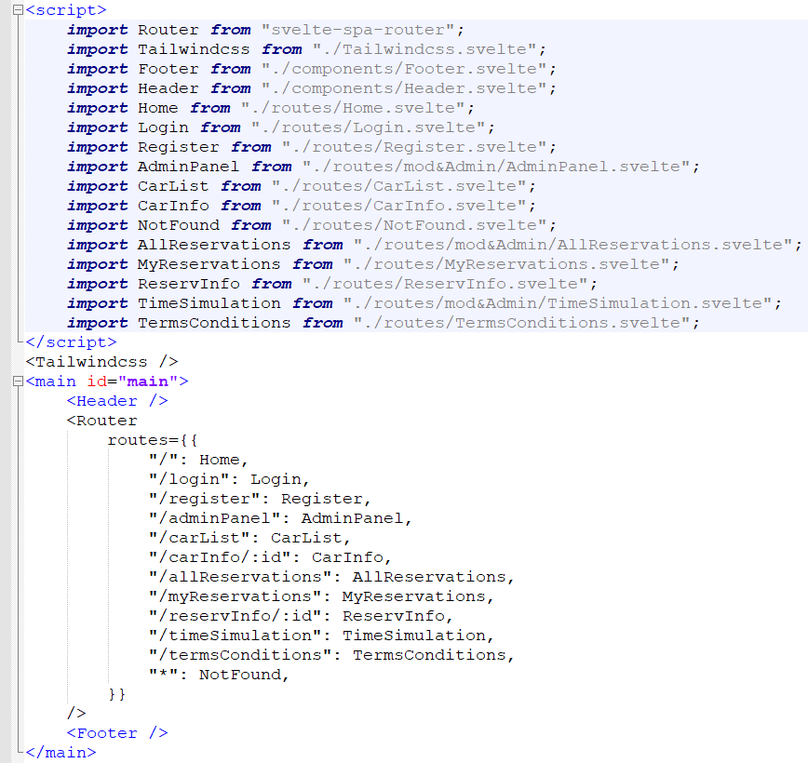
Рис. 3.1 Фрагмент програмного коду налаштування маршрутизації та структури сторінки (Файл App.svelte)
Для подальшого розроблення необхідно реалізувати кожен з оголошених компонентів, починаючи з компонента реєстрації, який подано на рис. 3.2.
Компонент Loader імпортується з файлу "./components/Loader.svelte" і використовується для відтворення під час обробки даних.
Визначаються змінні: canRegister, яка відповідає за перевірку можливості здійснення реєстрації, а також login, password, email, що зберігають введені користувачем дані.
Функція onRegister обробляє подію натискання кнопки реєстрації. Вона здійснює перевірку заповнення обов'язкових полів (логін, пароль, електронна пошта), формує об'єкт FormData з даними з форми та надсилає його на сервер за допомогою запиту fetch.
Після успішного виконання запиту перевіряється результат: якщо реєстрація пройшла успішно (data.operation == true), поля форми очищуються; у протилежному випадку виводиться повідомлення про помилку.
У разі, якщо користувач не автентифікований (status.logged == false), змінна canRegister встановлюється на true, що дозволяє здійснити реєстрацію.
Компонент "Login.svelte" реалізує логіку авторизування. Фрагмент відповідного програмного коду подано на рис. 3.3.
Функції displayMessage та checkStatus імпортуються з файлу ../js/app.js і використовуються для виведення повідомлень та перевірки статусу авторизування користувача. Змінна store_STATUS імпортується з файлу ../stores/storeone і слугує для отримання актуального статусу користувача. Компонент Loader імпортується з файлу ./components/Loader.svelte і застосовується для індикації процесу обробки даних або взаємодії з сервером. Змінні login та password використовуються для зберігання даних, введених користувачем під час процесу авторизування.
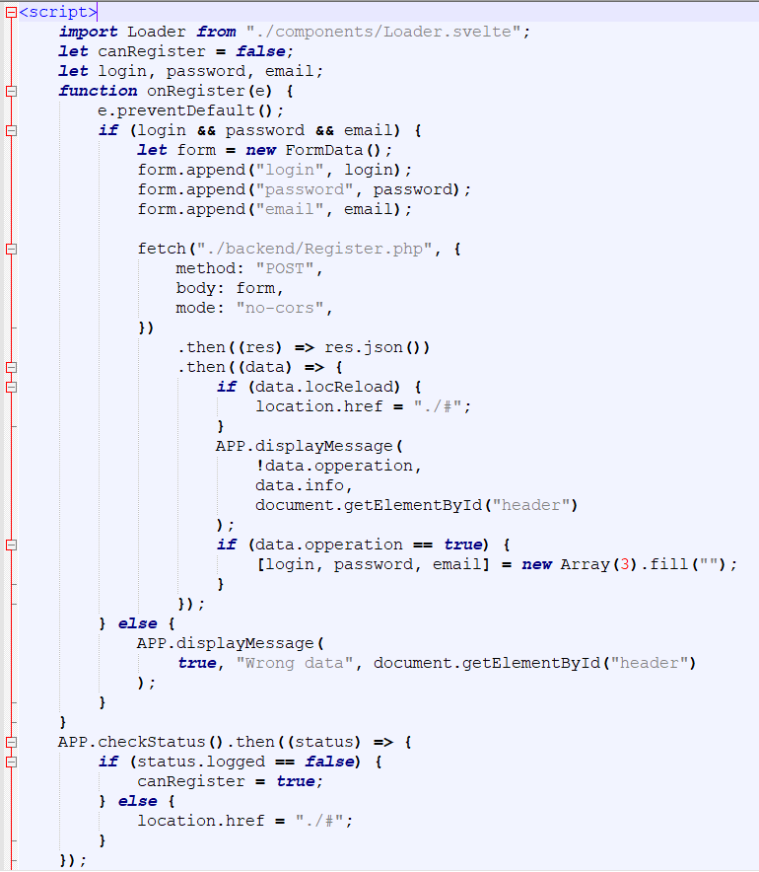
Рис. 3.2 Фрагмент програмного коду оголошення компонентів, починаючи з компонента реєстрації (Файл Register.svelte)
Функція onLogin визначена для обробки події натискання на кнопку авторизування.
Ця функція перевіряє, чи заповнені обов'язкові поля (логін і пароль), створює об'єкт FormData із введеними даними та відправляє його на сервер через метод fetch.
У разі успішного запиту результат обробляється, здійснюється перенаправлення на головну сторінку, а також оновлюється статус авторизування у збереженому стані store_STATUS. У випадку невдалої авторизування виводиться відповідне повідомлення про помилку.

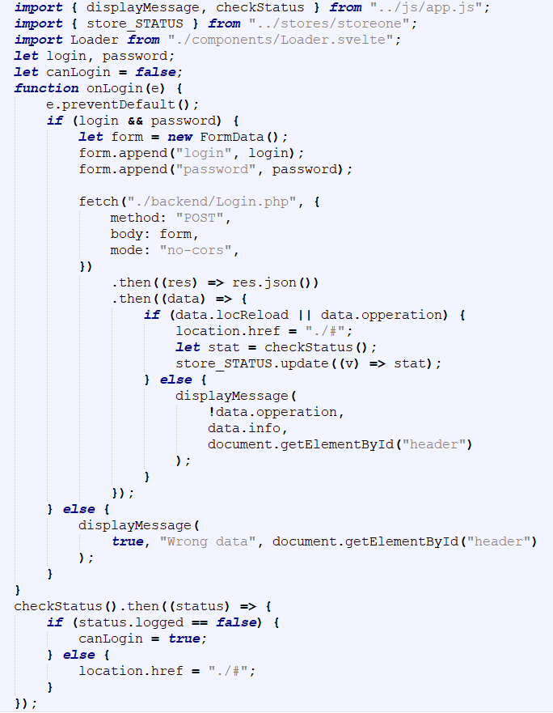
Рис. 3.3 Фрагмент програмного коду, який реалізує логіку авторизування ( Файл Login.svelte)
Функції carListTypes та mySort, що імпортуються з файлу ../js/app.js, забезпечують функціональність, пов'язану зі списком автомобілів та механізмами сортування. Компоненти ChevronCircleUp та ChevronCircleDown, що належать до пакету "svelte-icons/fa", використовуються для відтворення іконок стрілок, які індикують напрямок сортування. Компонент CarListRow, імпортований з файлу ./components/carListRow.svelte, відповідає за відтворення окремого рядка в списку автомобілів (рис. 3.4).

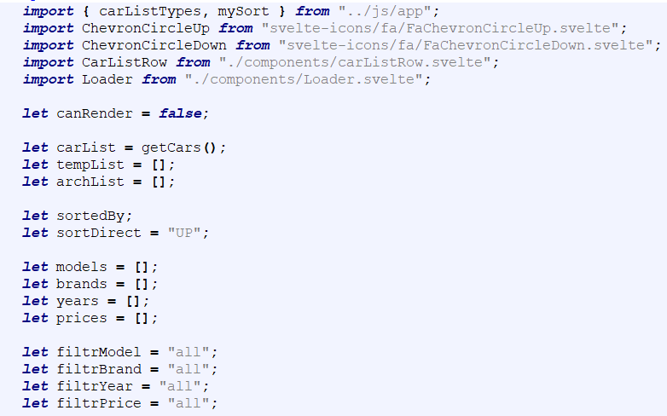
Файл CarList.svelte відповідає за відтворення списку автомобілів.
Рис. 3.4. Фрагмент програмного коду відтворення списку автомобілів (Файл CarList.svelte частина 1)
Змінна canRender, що ініціалізується значенням false, використовується для керування процесом відтворення списку автомобілів. Функція carList здійснює асинхронний запит до сервера для отримання даних про автомобілі. Змінні tempList та archList використовуються для зберігання тимчасових і архівних списків автомобілів відповідно.
Змінна sortedBy вказує на поле, за яким відсортовано перелік автомобілів, тоді як sortDirect визначає напрямок сортування ("UP" або "DOWN"). Змінні models, brands, years та prices застосовуються для фільтрації списку автомобілів за критеріями моделі, марки, року випуску та ціни відповідно(рис. 3.5). Окремо визначено кілька змінних для збереження вибраних параметрів фільтрації: filtrModel, filtrBrand, filtrYear і filtrPrice.
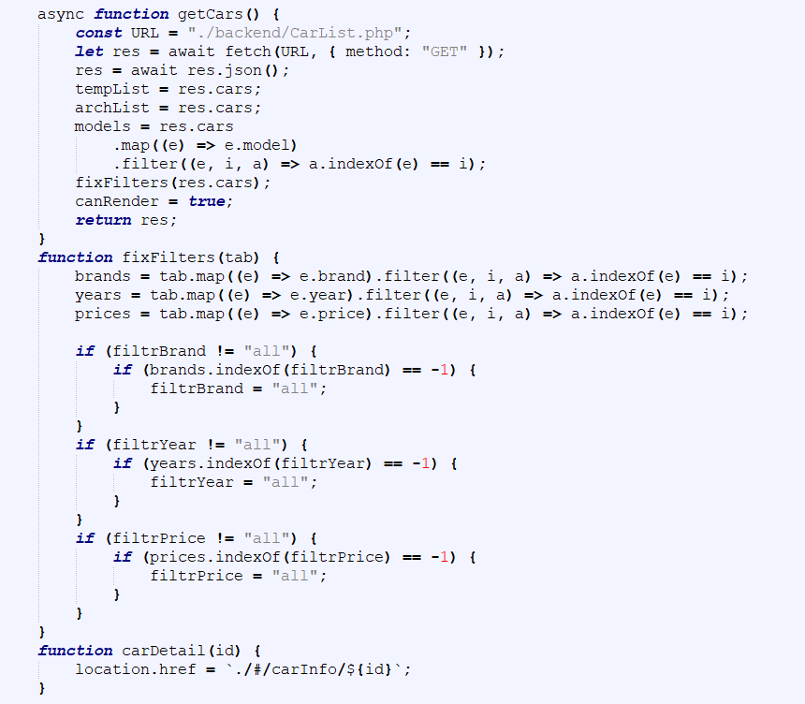
Рис. 3.5 Фрагмент програмного коду відтворення списку автомобілів (Файл CarList.svelte частина 2)
Асинхронна функція getCars() здійснює запит до сервера для отримання списку автомобілів. Отримані дані зберігаються у змінних tempList і archList, одночасно ініціалізуються змінні models, brands, years і prices. Після виконання запиту змінна canRender встановлюється в значення true, що дозволяє здійснити відтворення списку автомобілів.
Функція fixFilters(tab) відповідає за попередню обробку фільтрів. Вона оновлює значення змінних brands, years і prices, перевіряючи їх на валідність, і, при необхідності, скидає фільтри до значень за замовчуванням.
Функція carDetail(id) перенаправляє користувача на сторінку, що містить детальну інформацію про обраний автомобіль.
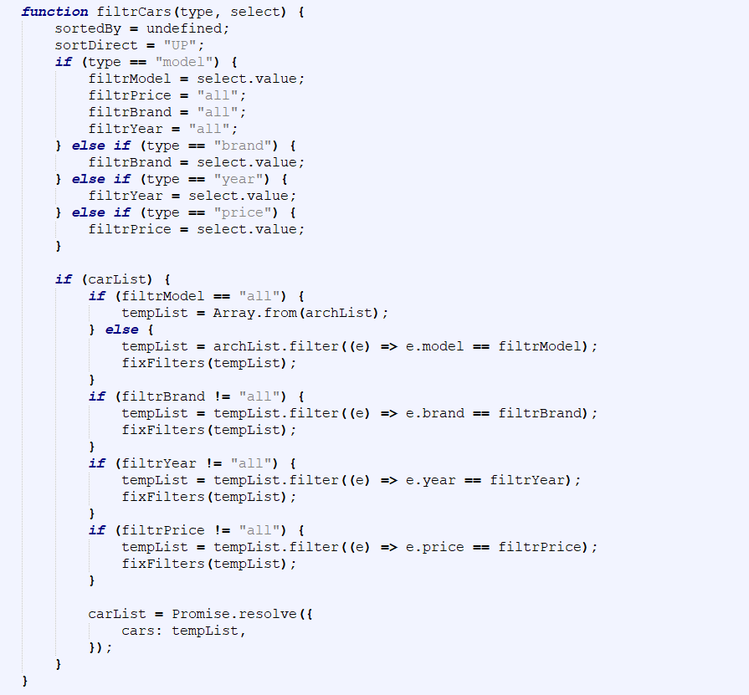
Рис. 3.6 Фрагмент програмного коду фільтрації списку автомобілів (Файл CarList.svelte частина 3)
Функція filtrCars(type, select) здійснює фільтрацію списку автомобілів на основі обраних параметрів (рис. 3.6). Вона оновлює змінні filtrModel, filtrBrand, filtrYear та filtrPrice відповідно до вибраних значень. Після цього фільтри застосовуються до tempList, що призводить до оновлення його вмісту, а також змінюється значення carList, яке містить відфільтрований перелік автомобілів.
Функція setSort(type) визначає параметри сортування списку автомобілів. Якщо вибраний параметр сортування вже збігається з поточним, змінюється напрямок сортування (sortDirect). В залежності від значень sortedBy та sortDirect оновлюється перелік автомобілів (carList)(рис. 3.7).
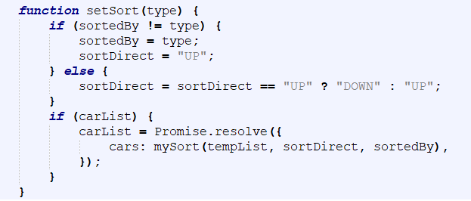
Рис. 3.7 Фрагмент програмного коду визначення параметрів сортування списку автомобілів (Файл CarList.svelte частина 4)
Далі розглянемо компонент CarInfo.svelte, який відповідає за відтворення інформації про автомобіль, що поданий на рис. 3.8.
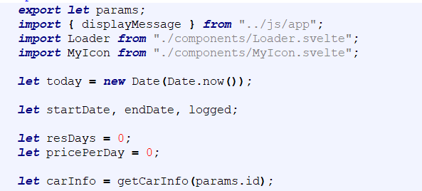
Рис. 3.8 Фрагмент програмного коду відтворення інформації про автомобіль (Файл CarInfo.svelte частина 1)
Експортується змінна params, яка використовується для отримання параметрів з URL.
Імпортуються наступні елементи:
- Функція displayMessage з модуля ../js/app.js для відтворення повідомлень.
- Компонент Loader з файлу ./components/Loader.svelte для індикації процесу завантаження.
- Компонент MyIcon з файлу ./components/MyIcon.svelte для відтворення користувацьких іконок.
Ініціалізуються змінні: today, startDate, endDate, logged, resDays та pricePerDay.
Викликається функція getCarInfo(params.id), яка отримує інформацію про автомобіль за допомогою запиту до сервера (рис. 3.9).
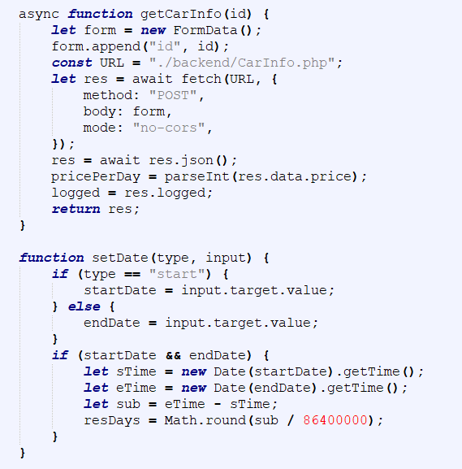
Рис. 3.9 Фрагмент програмного коду отримання інформації про автомобіль за допомогою запиту до сервера (Файл CarInfo.svelte частина 2)
Функція getCarInfo(id) здійснює запит до сервера для отримання інформації про автомобіль на основі переданого ідентифікатора id.
Функція setDate(type, input) встановлює дати початку та завершення бронювання, а також обчислює кількість днів, що залишаються до кінця бронювання, за допомогою змінної resDays.
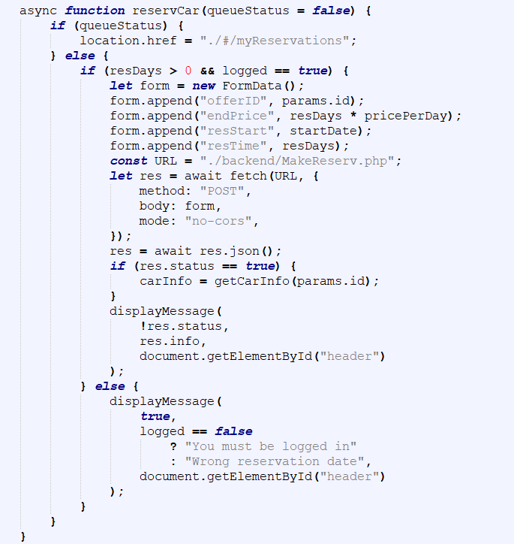
Рис. 3.10 Фрагмент програмного коду процесу бронювання автомобіля (Файл CarInfo.svelte частина 3)
Функція reservCar(queueStatus) здійснює процес бронювання автомобіля через запит до сервера. Логічна умова перевіряє виконання необхідних умов для бронювання, а також визначає, чи потрібно користувачу здійснити вхід у систему перед бронюванням.
Функція displayMessage використовується для виведення повідомлень, що відображають стан процесу бронювання.
Далі розглянемо реалізацію логіки взаємодії з зарезервованими автомобілями для користувача, що продемонстрована на рис. 3.11.
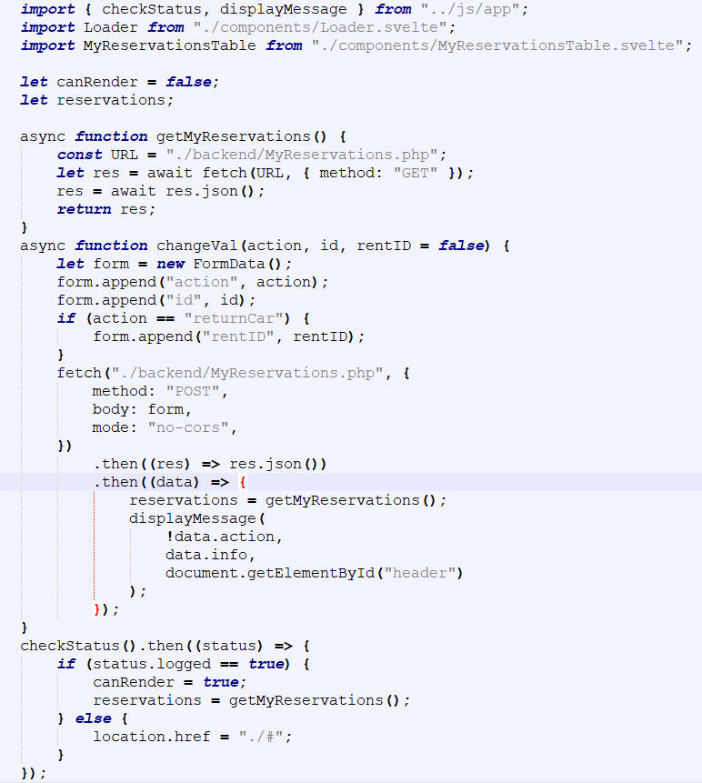
Рис. 3.11 Фрагмент програмного коду реалізації логіки взаємодії з зарезервованими автомобілями (Файл MyReservations.svelte)
Функція getMyReservations() здійснює запит до сервера для отримання переліку бронювань, що належать користувачу.
Функція changeVal(action, id, rentID = false) реалізує зміни в списку бронювань користувача, базуючись на вказаній дії. Логічна умова перевіряє, чи здійснив користувач вхід у систему. У разі успішного входу відображається перелік бронювань та надається можливість внесення змін. Якщо ж користувач не авторизований, відбувається перенаправлення на головну сторінку.
Наступним кроком є розробка компонента, який забезпечує доступ до інформації про конкретне бронювання та перевірку прав доступу. Якщо доступ дозволений, відображається компонент, що містить деталі бронювання; в іншому випадку здійснюється перенаправлення на головну сторінку, якщо доступ обмежений (рис. 3.12).
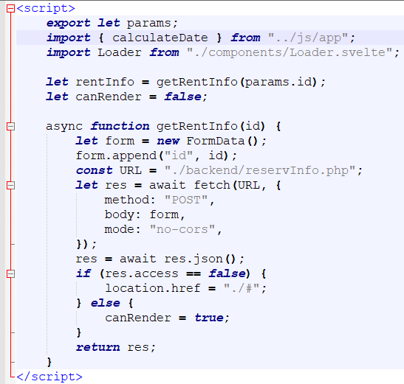
Рис. 3.12 Фрагмент програмного коду забезпечення доступу до інформації про бронювання (Файл ReservInfo.svelte)
Тепер зосередимося на логіці роботи адміністратора. Спочатку розробимо систему адміністрування користувачами, що дозволить призначати права доступу до системи або повністю блокувати користувачів (рис. 3.13).
Для адміністратора необхідно розробити компонент, що забезпечить обробку даних бронювань та управління їх відтворенням на сторінці адміністративної панелі. Це включає в себе реалізацію функціоналу для сортування бронювань за різними критеріями, такими як дата бронювання, статус, або інші важливі параметри. Крім того, компонент повинен надавати можливість виконувати різні операції з бронюваннями, зокрема змінювати статус бронювання (наприклад, підтвердження, скасування або відхилення бронювання), видаляти записи або оновлювати дату бронювання.
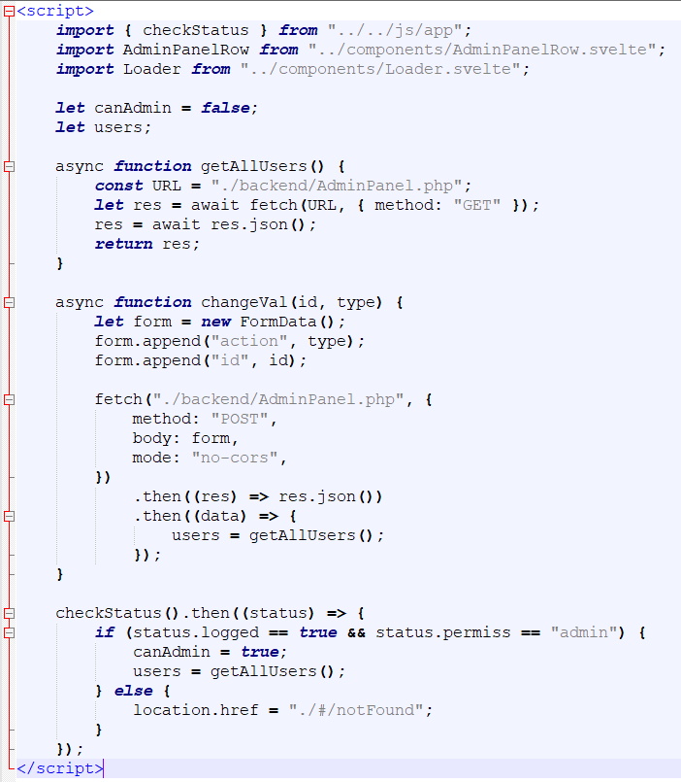
Рис. 3.13 Фрагмент програмного коду систеиу адміністрування користувачами (Файл AdminPanel.svelte)

Інтерфейс повинен бути адаптований до вимог адміністратора, надаючи зручні засоби для фільтрації та сортування інформації. Користувач адміністратор повинен мати можливість швидко здійснювати операції над списком бронювань для оптимізації процесу управління.
Для реалізації цього функціоналу необхідно імпортувати необхідні модулі та компоненти, які дозволяють здійснювати запити до серверу, обробляти дані, реалізувати сортування та фільтрацію, а також керувати відтворенням інформації на сторінці. Важливо також передбачити механізми для перевірки прав доступу адміністратора до цих функцій, щоб забезпечити належний рівень безпеки системи(рис 3.14).
У нашій системі є кілька ключових змінних, які виконують важливі функції збереження даних та керування відтворенням інформації на сторінці.
Розглянемо їх більш детально:
canRender
Ця змінна визначає, чи можна відобразити компонент на сторінці. Вона є логічною змінною, яка вказує на те, чи має користувач права для перегляду конкретної сторінки. Змінна набуває значення true, якщо користувач успішно авторизувався в системі та має відповідний дозвіл для перегляду цієї сторінки, інакше компонент не буде відображений. Це дозволяє контролювати доступ до різних частин додатку на основі статусу користувача.
accepted
Це масив, який містить перелік всіх прийнятих бронювань. Дані в цьому масиві можуть бути використані для відтворення інформації про бронювання, які були успішно підтверджені адміністрацією або системою. Це дозволяє адміністраторам чи користувачам легко відслідковувати стан їхніх бронювань та впорядковувати їх за необхідності.
reservations
Змінна, що зберігає повний перелік всіх бронювань, включаючи як прийняті, так і відхилені або очікуючі. Цей масив містить всю базу даних про бронювання, яка потрібна для управління та обробки інформації щодо замовлень. Він слугує основною структурою даних для керування усіма бронюваннями, доступними в системі.
tempOb та archOb
Це дві тимчасові змінні, які служать для зберігання оригінальних даних про бронювання та архівних бронювань. tempOb використовується для тимчасового збереження змін, що не були остаточно підтверджені, або для зберігання поточного стану даних, які можуть бути редаговані. archOb містить архівовані дані, що не активні або старі, що дозволяє зберігати історію дій без впливу на поточні записи.
sortBy та sortDir
Це два масиви, що зберігають параметри сортування для кожного стовпця таблиці. sortBy містить значення, які вказують, за яким полем відбувається сортування (наприклад, за датою бронювання, статусом чи іменем користувача), а sortDir визначає напрямок сортування: asc для сортування в порядку зростання та desc для сортування в порядку спаду. Ці змінні використовуються для динамічного сортування даних на основі вибору користувача, що дозволяє зручніше переглядати та організовувати інформацію на сторінці.
Усі ці змінні разом утворюють важливу частину логіки додатку, що дозволяє ефективно управляти даними та забезпечує зручний доступ до необхідної інформації в реальному часі, залежно від ролі користувача та статусу бронювань.
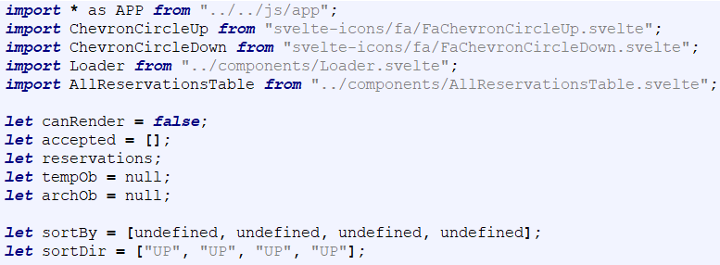
Рис. 3.14 Фрагмент програмного коду механізмів для перевірки прав доступу (Файл AllReservations.svelte частина 1)
У системі реалізовано кілька асинхронних функцій, призначених для отримання даних із сервера та управління бронюваннями:
getAllReservations()
Виконує асинхронний запит до сервера для отримання повного списку бронювань. Після отримання даних здійснюється їх обробка, а підтверджені бронювання позначаються відповідно до оброблених дат. Це забезпечує коректне відтворення актуальної інформації про всі здійснені та заплановані бронювання (рис. 3.15).
У реалізації системи керування бронюваннями використовуються кілька функцій для обробки та сортування даних, а також перевірки прав доступу:
changeVal(action, id, type = null, array = null)
Це функція, що виконує різноманітні операції з бронюваннями залежно від переданої дії (action). Зокрема, вона може змінювати статус бронювання, видаляти запис або оновлювати дату бронювання (рис. 3.16).

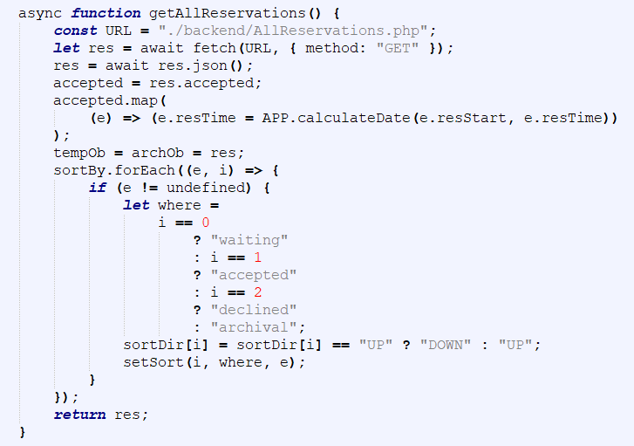
Рис. 3.15 Фрагмент програмного коду відтворення актуальної інформації про всі бронювання (Файл AllReservations.svelte частина 2)
setSort(index, where, type)
Функція, що реалізує сортування списку бронювань відповідно до вибраного критерію (index), місця застосування (where) та типу сортування (type)(рис. 3.17).
Крім того, використовується функція APP.checkStatus(), яка перевіряє статус автентифікації користувача та визначає його рівень доступу. Якщо користувач успішно авторизований і має відповідні права (адміністратор або модератор), змінна canRender встановлюється в true, після чого здійснюється запит до сервера для отримання актуальної інформації про бронювання (рис. 3.18).
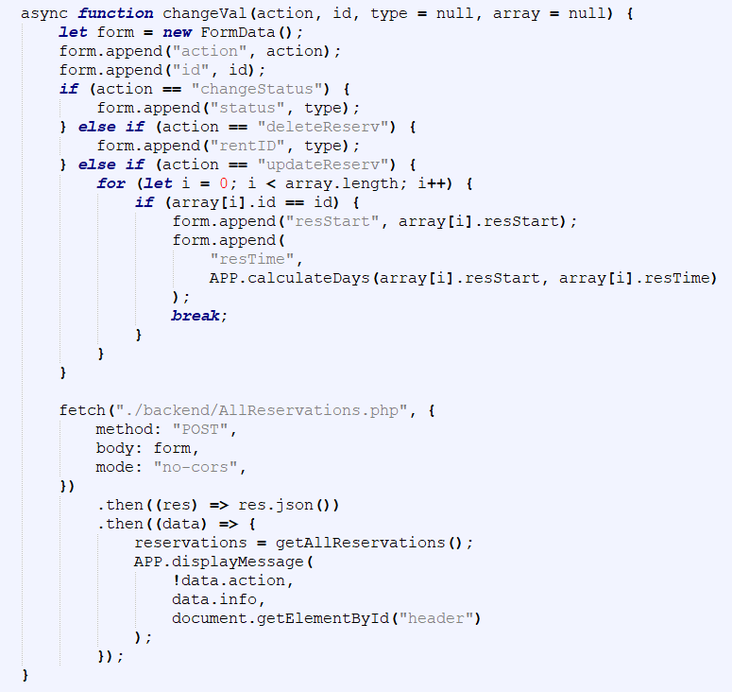
Рис. 3.16 Програмне реалізування операцій з бронюваннями (Файл AllReservations.svelte частина 3)
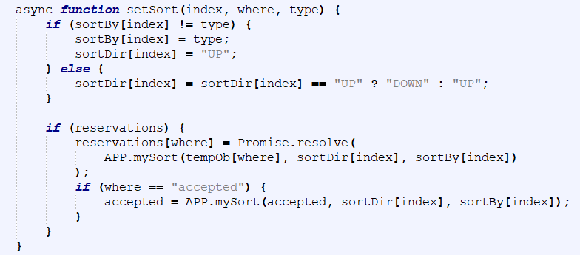
Рис. 3.17 Фрагмент програмного коду сортування списку бронювань (Файл AllReservations.svelte частина 4)

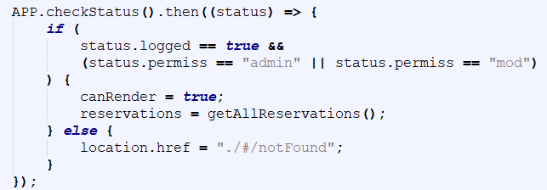
Рис. 3.18 перевірки статусу автентифікації користувача (Файл AllReservations.svelte частина 5)

3.2. Тестування проєкту

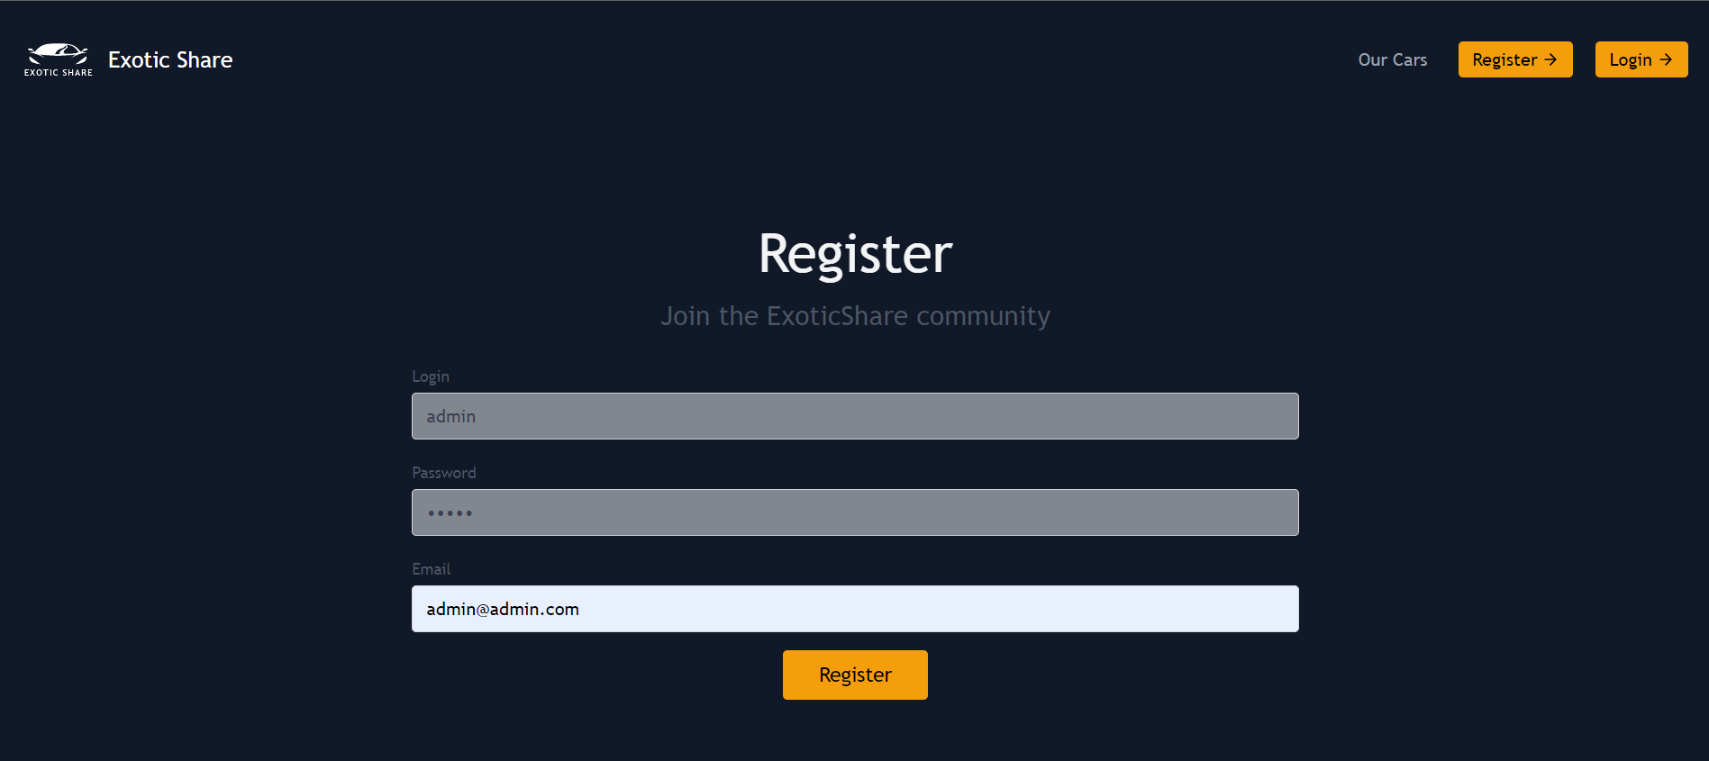
Рис. 3.19 Сторінка Реєстрації
Сторінка авторизації (рис. 3.19) виконує ключову роль у забезпеченні безпечного доступу користувачів до функціоналу веб-застосунку. У контексті розробки цифрової платформи для car sharing, де збереження персональних даних, історії бронювань та платіжної інформації є критично важливими, механізм авторизації виступає, як перший рубіж захисту.
На даній сторінці реалізовано процес аутентифікації користувача шляхом введення зареєстрованої електронної адреси та пароля. З технічної точки зору, компонент авторизації побудовано у середовищі фреймворку Svelte із застосуванням реактивної обробки подій, що забезпечує швидкий відгук системи на введення даних. Інтерфейс оптимізовано згідно з принципами доступності та адаптивного дизайну, що дозволяє користувачеві комфортно взаємодіяти з формою входу з різних пристроїв (мобільних, планшетів, десктопів).
Форма авторизації передбачає обов’язкову валідацію вхідних даних як на клієнтському, так і на серверному рівні. У випадку невірно введених облікових даних або відсутності користувача в базі, система формує відповідні повідомлення про помилку, не розкриваючи деталей, які можуть бути використані зловмисниками.
Після успішної автентифікації користувача відбувається збереження токену доступу (наприклад, JWT) або сесії в локальному сховищі браузера, що дозволяє здійснювати подальшу взаємодію з сервером без необхідності повторного входу до системи. Користувача перенаправляють на головну сторінку або особистий кабінет, де йому відкривається доступ до персоніфікованого функціоналу.
Реалізація сторінки авторизації є обов’язковою умовою для побудови багаторівневої системи доступу, у якій можливості користувача визначаються відповідно до його ролі (звичайний користувач, адміністратор, модератор тощо). Таким чином, сторінка входу не лише сприяє зручному користувацькому досвіду, а й виконує важливу функцію контролю та захисту даних у рамках цифрової екосистеми сервісу спільного використання автомобілів (рис. 3.20).

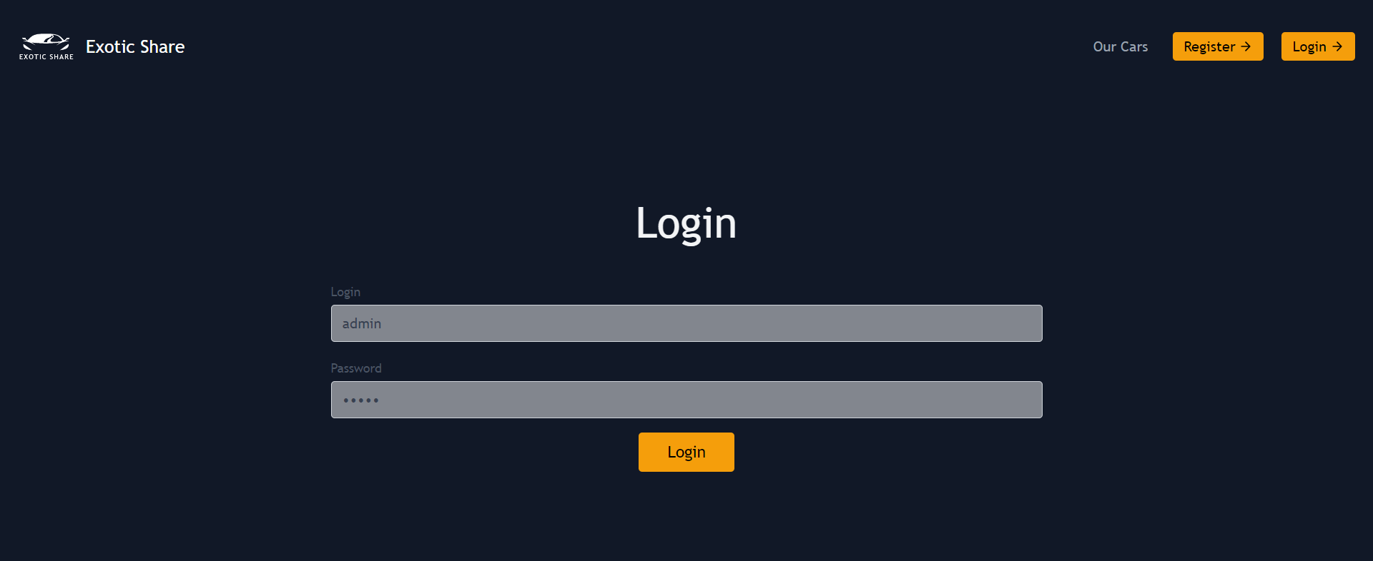
Рис. 3.20 Сторінка Авторизування
Сторінка керування користувачами є невід’ємним компонентом адміністративної частини вебзастосунку для car sharing. Її основне призначення полягає у забезпеченні ефективного моніторингу та керування обліковими записами користувачів, які взаємодіють із системою (рис. 3.21).
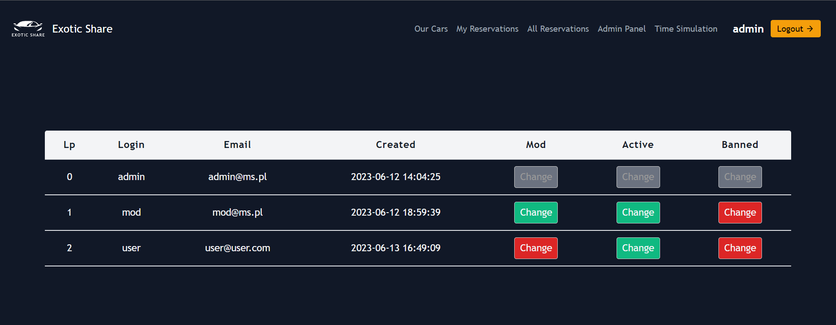
Рис. 3.21 Сторінка Керування користувачами
Сторінка «Всі автомобілі» є ключовим елементом користувацького інтерфейсу вебзастосунку для car sharing. Вона надає користувачам доступ до повного списку доступних транспортних засобів, що перебувають у системі, та дозволяє здійснювати швидкий вибір автомобіля для оренди.

Основні функціональні можливості сторінки:
- Виведення повного списку автомобілів, що доступні для перегляду. Кожна позиція включає інформацію про марку, модель, тип кузова, рік випуску, рівень пального, місцезнаходження (на карті або в текстовому форматі), а також доступність для оренди.
- Інтерактивна фільтрація та сортування, зокрема за маркою, типом пального, класом автомобіля, розташуванням, статусом (вільний/заброньований/у використанні).
- Пошук за ключовими параметрами, що дозволяє користувачу швидко знайти відповідний транспортний засіб.
- Перегляд детальної інформації про конкретний автомобіль, включаючи фото, технічні характеристики, історію обслуговування та попередні відгуки користувачів.
- Відображення на мапі (за інтеграції з API, наприклад Google Maps), що дозволяє візуально оцінити розташування автомобілів.
З технічної точки зору, ця сторінка реалізована як клієнтський компонент, який динамічно отримує дані через API-запити до серверної частини застосунку (рис. 3.22).
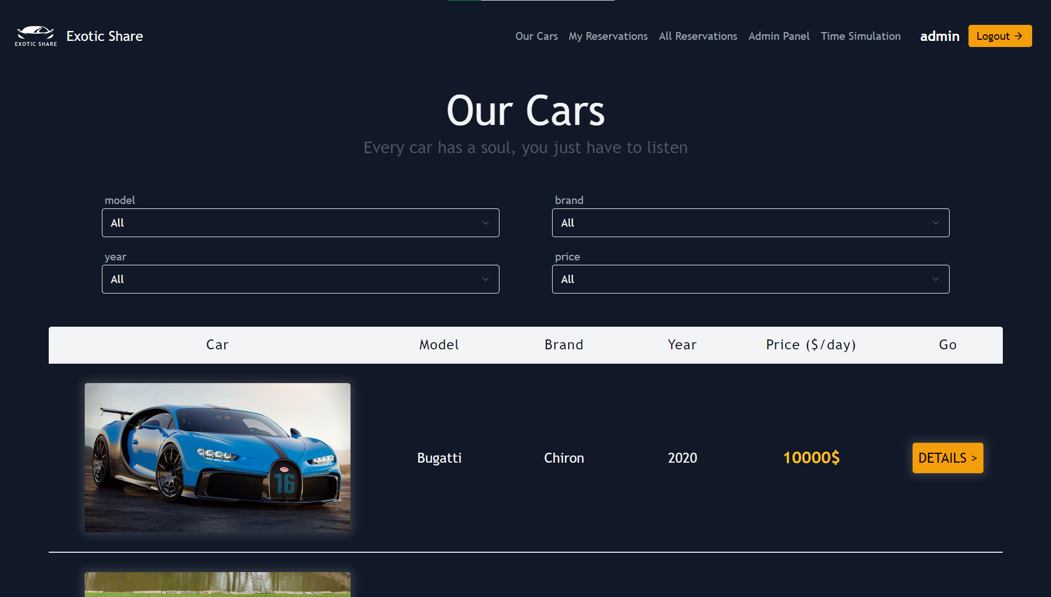
Рис. 3.22 Сторінка Всі автомобілі
Сторінка «Оформлення автомобіля» виконує критично важливу функцію у процесі взаємодії користувача з вебзастосунком для каршерінгу — вона є завершальним етапом вибору автомобіля перед початком його використання. Основне призначення цієї сторінки — забезпечити користувачу можливість швидко, безпечно та зручно підтвердити бронювання обраного транспортного засобу. Ключові елементи функціоналу сторінки:
- Виведення зведеної інформації про автомобіль: марка, модель, реєстраційний номер, розташування, рівень пального, а також тариф за оренду (погодинна або похвилинна).
- Форма підтвердження оренди, що включає вибір тривалості бронювання, введення (або підтвердження) платіжної інформації, а також ознайомлення з умовами оренди.
- Вибір способу оплати — картка, електронний гаманець, бонуси або корпоративний рахунок (за підтримки таких опцій).
- Автоматичне нарахування вартості послуги відповідно до встановленого тарифу та обраних параметрів бронювання (рис. 3.23).
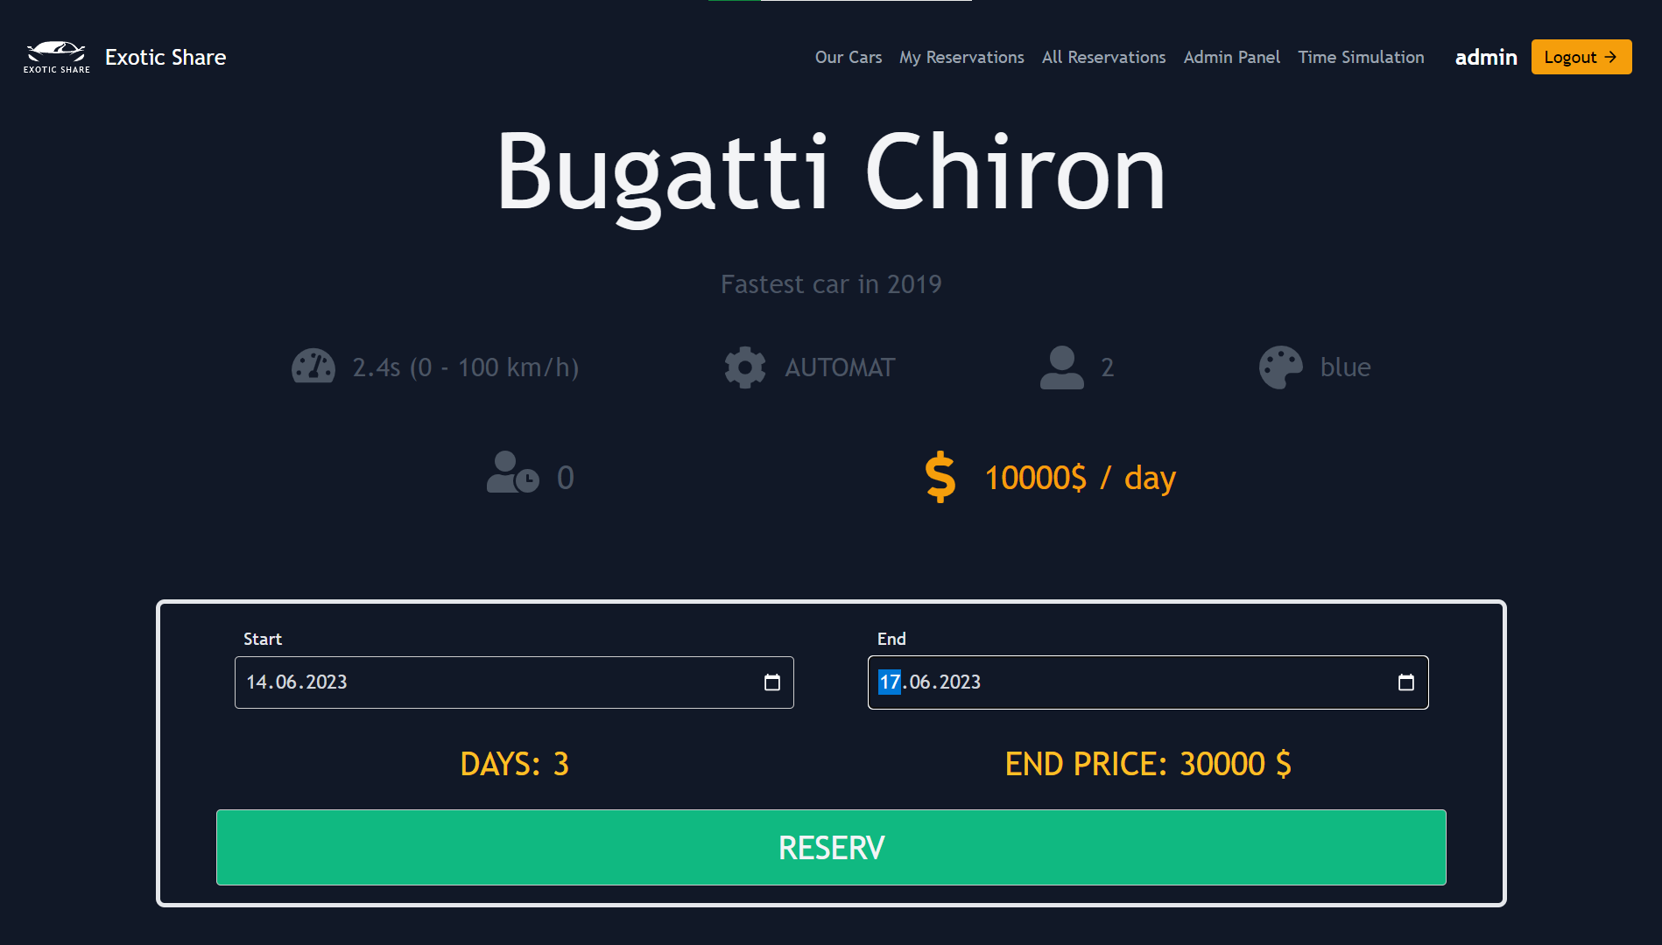
Рис. 3.23 Сторінка Оформлення автомобіля
Сторінка «Мої резервації (в очікуванні)» призначена для відображення актуального статусу запитів на оренду автомобілів, які ще не були підтверджені або активовані. Вона забезпечує прозорість процесу очікування для користувача та дозволяє вчасно відреагувати у разі змін (рис. 3.24).
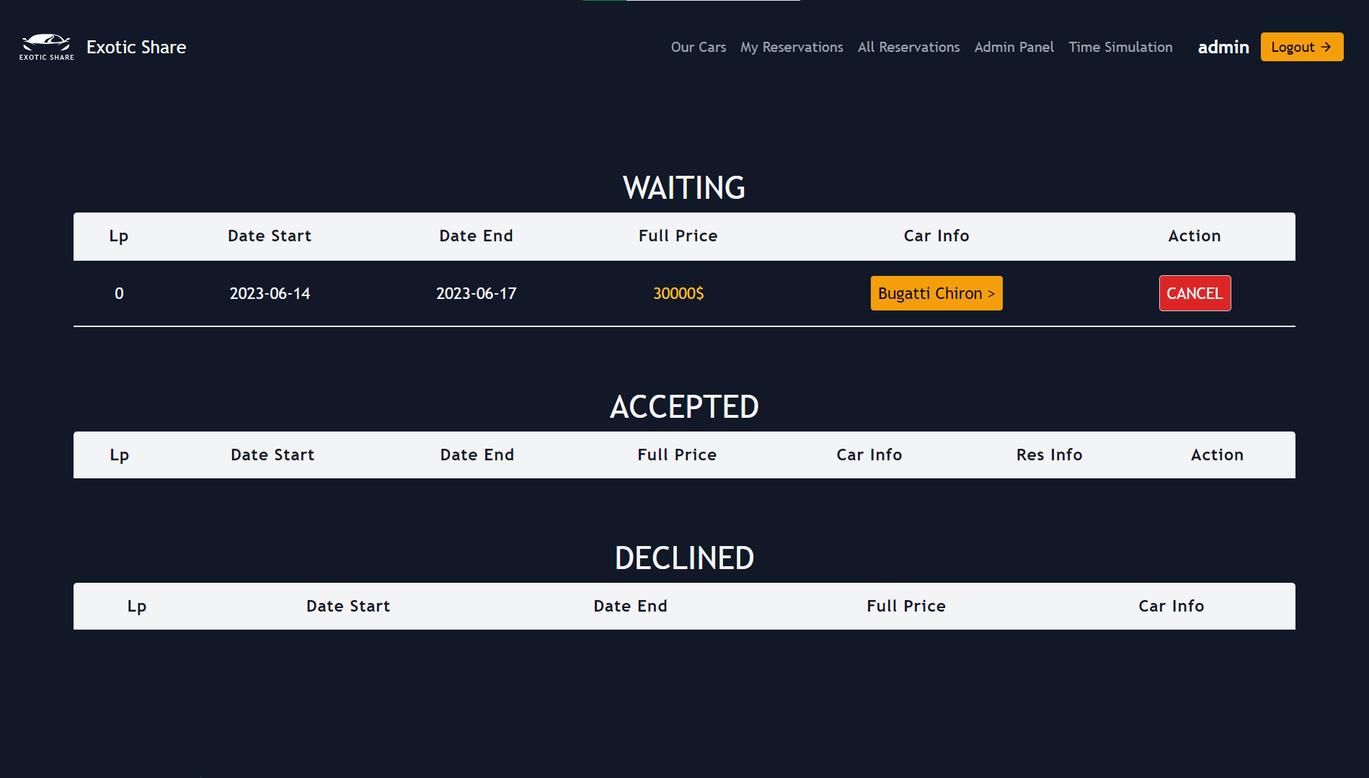
Рис. 3.24 Сторінка Мої резервації (В очікувані)
Сторінка «Керування резерваціями» (для адміністратора) входить до адміністративного модуля вебзастосунку і дозволяє здійснювати централізоване управління всіма бронюваннями, що надходять від користувачів системи. Її основна функція — забезпечення ефективного контролю та оперативного реагування на резервації (рис. 3.25).

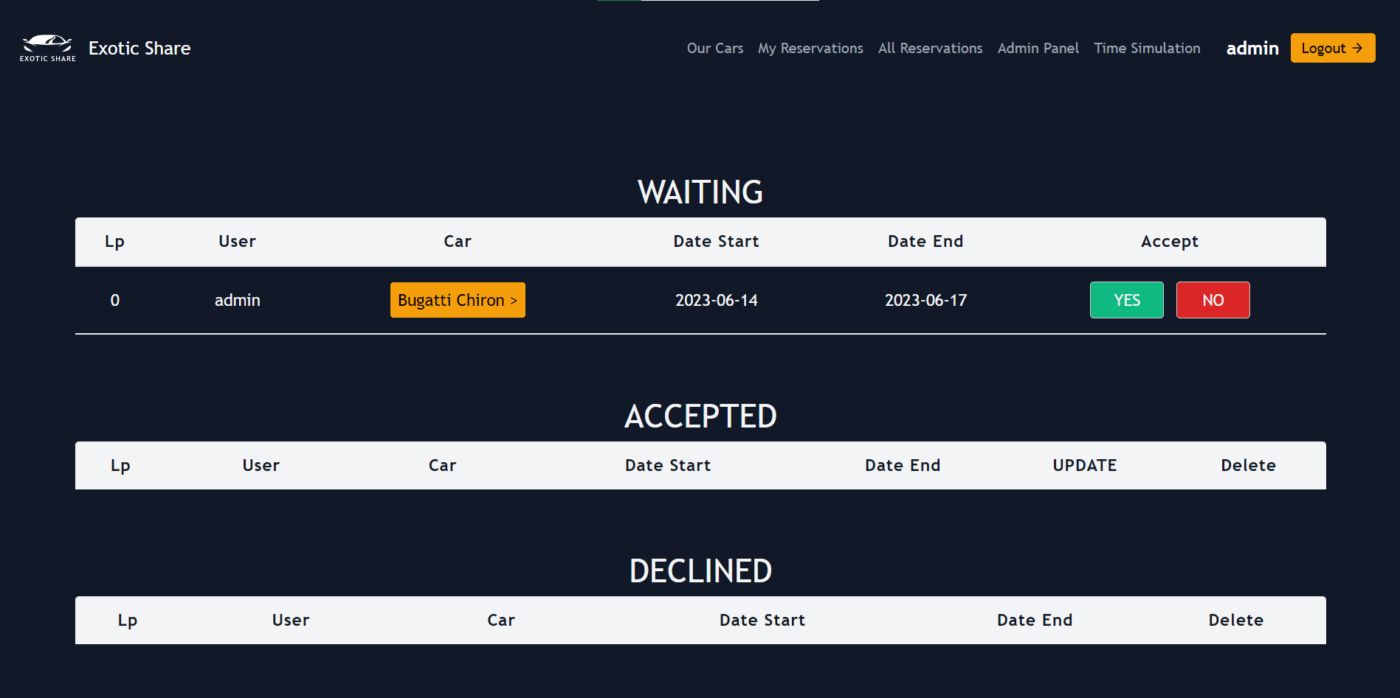
Рис. 3.25 Сторінка Керування резерваціями для адміністратора
У системі car sharing підтвердження та відмова від резервації є критично важливими діями, які впливають на ефективність управління ресурсами та задоволеність користувачів. Ці дії можуть виконуватись як автоматично (за умови, що система не виявила конфліктів), так і вручну — адміністратором у разі виняткових ситуацій.

Підтвердження резервації
Після подання користувачем запиту на бронювання транспортного засобу, система виконує перевірку:
- наявність автомобіля у вибраний час;
- відсутність конфліктуючих бронювань;
- коректність платіжних даних;
- відповідність користувача вимогам (вік, наявність посвідчення, попередні порушення тощо).
Якщо всі умови виконано, система автоматично змінює статус резервації на "Підтверджена", а користувачу надсилається відповідне повідомлення (email або push-нотифікація) (рис. 3.26, рис. 3.27).

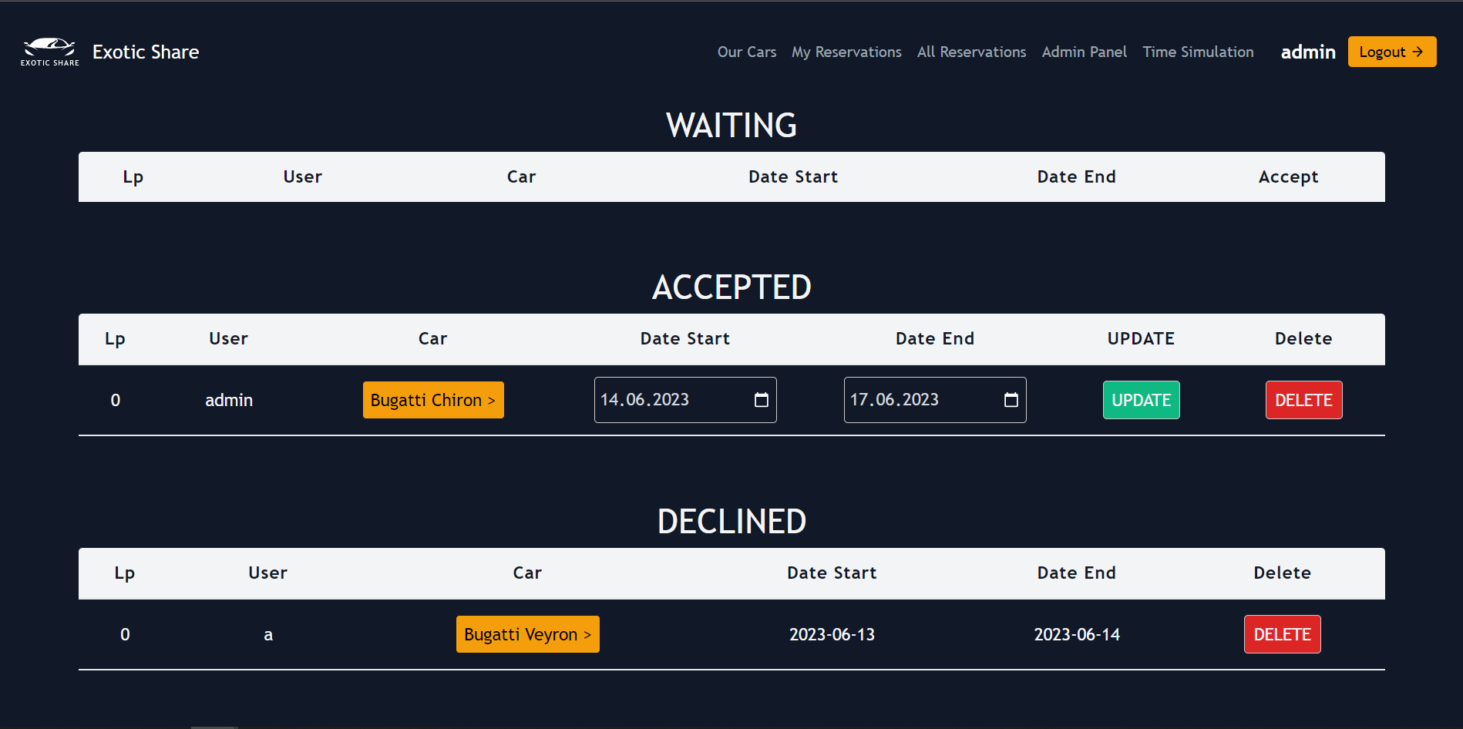
Рис. 3.26 Приклад підтвердження та відмови резервації

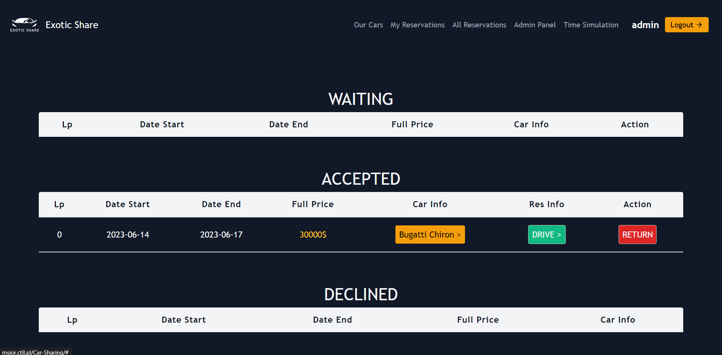
Рис. 3.27 Приклад підтвердження резервації для клієнта
Сторінка інформації про резерв забезпечує користувача повною деталізацією щодо конкретної резервації автомобіля в межах системи car sharing. Вона виконує роль інформаційної панелі, яка дозволяє відстежувати поточний статус бронювання, переглядати історію дій та взаємодіяти з резервом (за умови доступності відповідних опцій) (рис. 3.28).
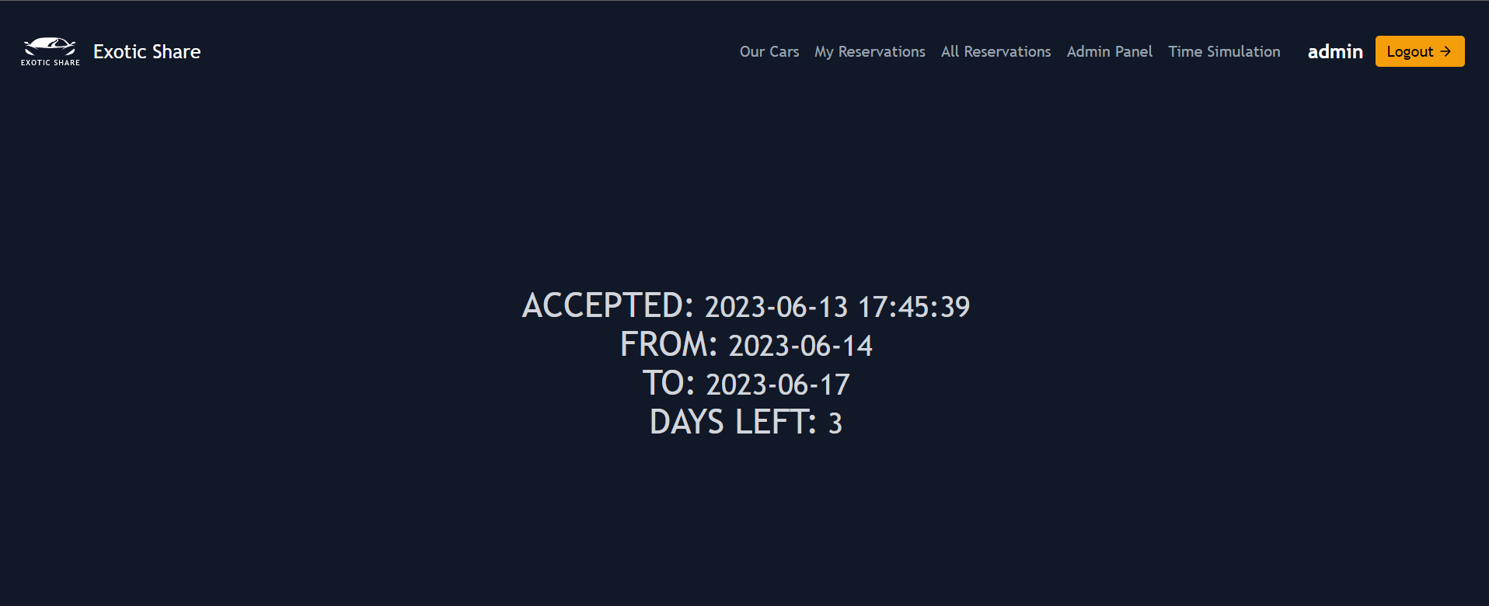
Рис. 3.28 Сторінка інформації про резерв

Висновки до третього розділу
У результаті проведеного тестування вебзастосунку для car sharing було підтверджено працездатність основних функціональних модулів системи. Зокрема, успішно пройшли перевірку наступні компоненти:
- реєстрація та авторизація користувачів;
- створення, підтвердження та скасування резервацій;
- відображення доступних автомобілів та їх фільтрація;
- робота адміністративного інтерфейсу керування користувачами та резерваціями;
- обробка платіжних даних та дотримання ролей доступу.
Функціональні та модульні тести показали стабільну роботу застосунку при типових сценаріях взаємодії. Тестування інтерфейсу вказало на достатній рівень зручності та логічності навігації, що відповідає принципам UX-дизайну.
Також було виявлено низку незначних помилок у валідації форм і відображенні повідомлень про помилки, які були виправлені в процесі тестування.
У цілому, результати тестування дозволяють зробити висновок, що вебзастосунок відповідає вимогам технічного завдання та готовий до використання в умовах обмеженого або повного розгортання.

ВИСНОВКИ

За результами виконаних у бакалаврській кваліфікаційній роботі досліджень можна зробити такі основні висновки:
1. На основі результатів аналізу літературних джерел для програмного реалізування проєкту використано сучасний фреймворк Svelte, який забезпечує високу продуктивність, спрощену розробку та зменшене навантаження на клієнтські пристрої.
2. Створено програмне забезпечення для сервісу car sharing, яке забезпечує ефективну оренду автомобілів у цифровому середовищі.
3. У систему запроваджено комплексний функціонал для користувачів та адміністраторів, що включає:
- сторінку авторизування та реєстрації, яка дозволяє новим користувачам швидко створювати обліковий запис, а зареєстрованим – безперешкодно входити в систему;
- каталог доступних автомобілів, де користувач може ознайомитися з пропозиціями сервісу, фільтрувати та сортувати транспортні засоби за різними критеріями, а також здійснювати бронювання;
- особистий кабінет клієнта, що відображає історію оренд та статус активних бронювань, дозволяючи користувачеві керувати своїми замовленнями;
- адміністративну панель, яка надає можливість модераторам та адміністраторам керувати користувачами, розподіляти права доступу та здійснювати контроль над бронюваннями.
4. Створено інтуїтивно зрозумілий інтерфейс для клієнтів, який мінімізує кількість дій, необхідних для оформлення бронювання, а використання динамічних компонентів та асинхронних запитів забезпечує зручну та швидку взаємодію користувача із системою.

ПЕРЕЛІК ВИКОРИСТАНИХ ДЖЕРЕЛ

- Mike Cantelon, Marc Harter, TJ Holowaychuk, Nathan Rajlich: Node.js in Action — NY, December 3, 2013.
- Alessandro Segala: Svelte 3 Up and Running: A fast-paced introductory guide to building high-performance web applications with SvelteJS – Packt Publishing Ltd, 2020
- Robin Wieruch: The Road to Firebase: Your journey to master Firebase in JavaScript – Independently published (June 7, 2021)
- Rich Harris: Svelte and Sapper in Action. - Manning Publications, 2021
- Anders Latif : Svelte 3: Up and Running, 2020
- Carlos Roso: Mastering Svelte 3: Learn how to build scalable web applications with the Svelte framework, 2020
- Florian Kowalski: Progressive Web Apps with Svelte: Learn how to build modern, performant PWA with Svelte, 2021
- K. J. Miller, A. Peterson: "The Role of Modern JavaScript Frameworks in Web Application Development" // Journal of Web Technologies, 2022
- T. F. Kowalski, R. M. Jensen: "Optimizing Performance in Web Applications: A Case Study of Svelte vs. React" // International Conference on Web Technologies and Internet Applications, 2023
- J. Smith, L. Carter: "Car Sharing Systems: Technologies, Challenges, and Future Directions" // Transportation Research Journal, 2021

ДОДАТКИ

Додаток А
Компонент Register.svelte
<script>
import * as APP from "../js/app.js";
import Loader from "./components/Loader.svelte";
let canRegister = false;
let login, password, email;

function onRegister(e) {
e.preventDefault();
if (login && password && email) {
let form = new FormData();
form.append("login", login);
form.append("password", password);
form.append("email", email);

fetch("./backend/Register.php", {
method: "POST",
body: form,
mode: "no-cors",
})
.then((res) => res.json())
.then((data) => {
if (data.locReload) {
location.href = "./#";
}
APP.displayMessage(
!data.opperation,
data.info,
document.getElementById("header")
);
if (data.opperation == true) {
[login, password, email] = new Array(3).fill("");
}
});
} else {
APP.displayMessage(
true,
"Wrong data",
document.getElementById("header")
);
}
}

APP.checkStatus().then((status) => {
if (status.logged == false) {
canRegister = true;
} else {
location.href = "./#";
}
});
</script>

Компонент Login.svelte
<script>
import { displayMessage, checkStatus } from "../js/app.js";
import { store_STATUS } from "../stores/storeone";
import Loader from "./components/Loader.svelte";

let login, password;
let canLogin = false;

function onLogin(e) {
e.preventDefault();
if (login && password) {
let form = new FormData();
form.append("login", login);
form.append("password", password);

fetch("./backend/Login.php", {
method: "POST",
body: form,
mode: "no-cors",
})
.then((res) => res.json())
.then((data) => {
if (data.locReload || data.opperation) {
location.href = "./#";
let stat = checkStatus();
store_STATUS.update((v) => stat);
} else {
displayMessage(
!data.opperation,
data.info,
document.getElementById("header")
); } });
} else {
displayMessage(
true,
"Wrong data",
document.getElementById("header")
); } }

checkStatus().then((status) => {
if (status.logged == false) {
canLogin = true;
} else {
location.href = "./#";
} });
</script>

Компонент CarList.svelte
<script>
import { carListTypes, mySort } from "../js/app";
import ChevronCircleUp from "svelte-icons/fa/FaChevronCircleUp.svelte";
import ChevronCircleDown from "svelte-icons/fa/FaChevronCircleDown.svelte";
import CarListRow from "./components/carListRow.svelte";
import Loader from "./components/Loader.svelte";

let canRender = false;

let carList = getCars();
let tempList = [];
let archList = [];

let sortedBy;
let sortDirect = "UP";

let models = [];
let brands = [];
let years = [];
let prices = [];

let filtrModel = "all";
let filtrBrand = "all";
let filtrYear = "all";
let filtrPrice = "all";

async function getCars() {
const URL = "./backend/CarList.php";
let res = await fetch(URL, { method: "GET" });
res = await res.json();
tempList = res.cars;
archList = res.cars;
models = res.cars
.map((e) => e.model)
.filter((e, i, a) => a.indexOf(e) == i);
fixFilters(res.cars);
canRender = true;
return res;
}

function fixFilters(tab) {
brands = tab.map((e) => e.brand).filter((e, i, a) => a.indexOf(e) == i);
years = tab.map((e) => e.year).filter((e, i, a) => a.indexOf(e) == i);
prices = tab.map((e) => e.price).filter((e, i, a) => a.indexOf(e) == i);

if (filtrBrand != "all") {
if (brands.indexOf(filtrBrand) == -1) {
filtrBrand = "all";
}
}
if (filtrYear != "all") {
if (years.indexOf(filtrYear) == -1) {
filtrYear = "all";
}
}
if (filtrPrice != "all") {
if (prices.indexOf(filtrPrice) == -1) {
filtrPrice = "all";
} } }
function carDetail(id) {
location.href = `./#/carInfo/${id}`;
}

function filtrCars(type, select) {
sortedBy = undefined;
sortDirect = "UP";
if (type == "model") {
filtrModel = select.value;
filtrPrice = "all";
filtrBrand = "all";
filtrYear = "all";
} else if (type == "brand") {
filtrBrand = select.value;
} else if (type == "year") {
filtrYear = select.value;
} else if (type == "price") {
filtrPrice = select.value;
}

if (carList) {
if (filtrModel == "all") {
tempList = Array.from(archList);
} else {
tempList = archList.filter((e) => e.model == filtrModel);
fixFilters(tempList);
}
if (filtrBrand != "all") {
tempList = tempList.filter((e) => e.brand == filtrBrand);
fixFilters(tempList);
}
if (filtrYear != "all") {
tempList = tempList.filter((e) => e.year == filtrYear);
fixFilters(tempList);
}
if (filtrPrice != "all") {
tempList = tempList.filter((e) => e.price == filtrPrice);
fixFilters(tempList);
}

carList = Promise.resolve({
cars: tempList,
}); } }

function setSort(type) {
if (sortedBy != type) {
sortedBy = type;
sortDirect = "UP";
} else {
sortDirect = sortDirect == "UP" ? "DOWN" : "UP";
}
if (carList) {
carList = Promise.resolve({
cars: mySort(tempList, sortDirect, sortedBy),
}); } }
</script>

Компонент CarInfo.svelte
<script>
export let params;
import { displayMessage } from "../js/app";
import Loader from "./components/Loader.svelte";
import MyIcon from "./components/MyIcon.svelte";

let today = new Date(Date.now());

let startDate, endDate, logged;

let resDays = 0;
let pricePerDay = 0;

let carInfo = getCarInfo(params.id);

async function getCarInfo(id) {
let form = new FormData();
form.append("id", id);
const URL = "./backend/CarInfo.php";
let res = await fetch(URL, {
method: "POST",
body: form,
mode: "no-cors",
});
res = await res.json();
pricePerDay = parseInt(res.data.price);
logged = res.logged;
return res;
}

function setDate(type, input) {
if (type == "start") {
startDate = input.target.value;
} else {
endDate = input.target.value;
}
if (startDate && endDate) {
let sTime = new Date(startDate).getTime();
let eTime = new Date(endDate).getTime();
let sub = eTime - sTime;
resDays = Math.round(sub / 86400000);
}
}

async function reservCar(queueStatus = false) {
if (queueStatus) {
location.href = "./#/myReservations";
} else {
if (resDays > 0 && logged == true) {
let form = new FormData();
form.append("offerID", params.id);
form.append("endPrice", resDays * pricePerDay);
form.append("resStart", startDate);
form.append("resTime", resDays);
const URL = "./backend/MakeReserv.php";
let res = await fetch(URL, {
method: "POST",
body: form,
mode: "no-cors",
});
res = await res.json();
if (res.status == true) {
carInfo = getCarInfo(params.id);
}
displayMessage(
!res.status,
res.info,
document.getElementById("header")
);
} else {
displayMessage(
true,
logged == false
? "You must be logged in"
: "Wrong reservation date",
document.getElementById("header")
); } } }
</script>

Компонент MyReservations.svelte
<script>
import { checkStatus, displayMessage } from "../js/app";
import Loader from "./components/Loader.svelte";
import MyReservationsTable from "./components/MyReservationsTable.svelte";

let canRender = false;
let reservations;

async function getMyReservations() {
const URL = "./backend/MyReservations.php";
let res = await fetch(URL, { method: "GET" });
res = await res.json();
return res;
}

async function changeVal(action, id, rentID = false) {
let form = new FormData();
form.append("action", action);
form.append("id", id);
if (action == "returnCar") {
form.append("rentID", rentID);
}

fetch("./backend/MyReservations.php", {
method: "POST",
body: form,
mode: "no-cors",
})
.then((res) => res.json())
.then((data) => {
reservations = getMyReservations();
displayMessage(
!data.action,
data.info,
document.getElementById("header")
); }); }
checkStatus().then((status) => {
if (status.logged == true) {
canRender = true;
reservations = getMyReservations();
} else {
location.href = "./#";
} });
</script>

Компонент AdminPanel.svelte
<script>
import { checkStatus } from "../../js/app";
import AdminPanelRow from "../components/AdminPanelRow.svelte";
import Loader from "../components/Loader.svelte";

let canAdmin = false;
let users;

async function getAllUsers() {
const URL = "./backend/AdminPanel.php";
let res = await fetch(URL, { method: "GET" });
res = await res.json();
return res;
}

async function changeVal(id, type) {
let form = new FormData();
form.append("action", type);
form.append("id", id);

fetch("./backend/AdminPanel.php", {
method: "POST",
body: form,
mode: "no-cors",
})
.then((res) => res.json())
.then((data) => {
users = getAllUsers();
}); }

checkStatus().then((status) => {
if (status.logged == true && status.permiss == "admin") {
canAdmin = true;
users = getAllUsers();
} else {
location.href = "./#/notFound";
} });
</script>

Компонент AllReservations.svelte
<script>
import * as APP from "../../js/app";
import ChevronCircleUp from "svelte-icons/fa/FaChevronCircleUp.svelte";
import ChevronCircleDown from "svelte-icons/fa/FaChevronCircleDown.svelte";
import Loader from "../components/Loader.svelte";
import AllReservationsTable from "../components/AllReservationsTable.svelte";

let canRender = false;
let accepted = [];
let reservations;
let tempOb = null;
let archOb = null;

let sortBy = [undefined, undefined, undefined, undefined];
let sortDir = ["UP", "UP", "UP", "UP"];

async function getAllReservations() {
const URL = "./backend/AllReservations.php";
let res = await fetch(URL, { method: "GET" });
res = await res.json();
accepted = res.accepted;
accepted.map(
(e) => (e.resTime = APP.calculateDate(e.resStart, e.resTime))
);
tempOb = archOb = res;
sortBy.forEach((e, i) => {
if (e != undefined) {
let where =
i == 0
? "waiting"
: i == 1
? "accepted"
: i == 2
? "declined"
: "archival";
sortDir[i] = sortDir[i] == "UP" ? "DOWN" : "UP";
setSort(i, where, e);
}
});
return res;
}

async function changeVal(action, id, type = null, array = null) {
let form = new FormData();
form.append("action", action);
form.append("id", id);
if (action == "changeStatus") {
form.append("status", type);
} else if (action == "deleteReserv") {
form.append("rentID", type);
} else if (action == "updateReserv") {
for (let i = 0; i < array.length; i++) {
if (array[i].id == id) {
form.append("resStart", array[i].resStart);
form.append(
"resTime",
APP.calculateDays(array[i].resStart, array[i].resTime)
);
break;
} } }

fetch("./backend/AllReservations.php", {
method: "POST",
body: form,
mode: "no-cors",
})
.then((res) => res.json())
.then((data) => {
reservations = getAllReservations();
APP.displayMessage(
!data.action,
data.info,
document.getElementById("header")
);
}); }

async function setSort(index, where, type) {
if (sortBy[index] != type) {
sortBy[index] = type;
sortDir[index] = "UP";
} else {
sortDir[index] = sortDir[index] == "UP" ? "DOWN" : "UP";
}
if (reservations) {
reservations[where] = Promise.resolve(
APP.mySort(tempOb[where], sortDir[index], sortBy[index])
);
if (where == "accepted") {
accepted = APP.mySort(accepted, sortDir[index], sortBy[index]);
} } }
APP.checkStatus().then((status) => {
if (
status.logged == true &&
(status.permiss == "admin" || status.permiss == "mod")
) {
canRender = true;
reservations = getAllReservations();
} else {
location.href = "./#/notFound";
}
});
</script>

